**Содержание**

Введение 2

1.Постановка задачи 3

1.1 Обзор аналогичных решений 3

1.2 Техническое задание 5

1.3. Выбор средств реализации программного продукта 5

1.4. Вывод 5

2. Проектирование проекта. 6

2.1 Выбор способа верстки 6

2.2 Выбор стилевого оформления 6

2.3 Выбор шрифтового оформления 6

2.4 Разработка логотипа 6

2.5 Разработка пользовательских элементов 7

2.7 Вывод 8

3. Реализация структуры веб-сайта 9

3.1. Структура HTML-документа 9

3.2. Добавление таблиц стилей SCSS и CSS 9

3.3. Использование стандартов XML (SVG) 10

3.5. Выводы 11

4. Тестирование веб-сайта 11

4.1. Адаптивный дизайн веб-сайта 11

4.2. Кроссбраузерность веб-сайта 13

4.3. Руководство пользователя 14

4.4. Выводы 15

Заключение 16

Список использованных источников 17

Приложение А Прототипы веб-страниц 18

Приложение Б Макет структуры веб-сайта 20

Приложение В Листинг НТML-документа 25

Приложение Г Листинг SCSS и CSS 43

Приложение Д Листинг XML-файлов 81

Приложение Е Листинг SVG 87

Приложение Ж Листинг JavaScript 91

# **Введение**

В настоящее время сети кинотеатров сталкиваются с конкуренцией в сфере развлечений, поэтому необходимо иметь качественный и привлекательный веб-сайт для привлечения новых и удержания старых клиентов.

В данном курсовом проекте будет разработан современный и удобный сайт для сети кинотеатров, который будет соответствовать потребностям и ожиданиям целевой аудитории. Кроме того, в ходе работы будут изучены и применены различные инструменты и технологии для создания веб-сайта, а также проведено тестирование и разработано руководство пользователя.

Результатом проекта будет функциональный, эффективный и привлекательный веб-сайт, способствующий привлечению новых клиентов и повышению уровня лояльности существующих.

Цель курсового проекта: разработать веб-сайт для сети кинотеатров с использованием HTML5, JS, а также с применением Scss/CSS3.

Задачи курсового проекта:

- проанализировать существующие языки разметки, инструменты и библиотеки - для создания веб-сайта;

- разработать макет и прототип сайта;

- разработать структуру веб-сайта;

- наполнить сайт информацией по теме;

- протестировать веб-сайт;

- разработать руководство пользователя.

Целевой аудиторией являются пользователи, посещающие кинотеатр, от 16 лет.

# **1.Постановка задачи**

## **1.1 Обзор аналогичных решений**

Перед тем, как приступить к разработке своей системы, можно изучить уже готовые решения и посмотреть, что по мнению других разработчиков является наиболее важным для пользователя.

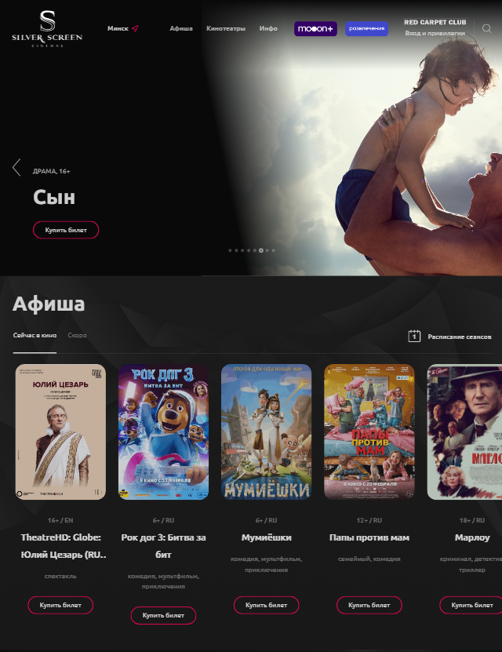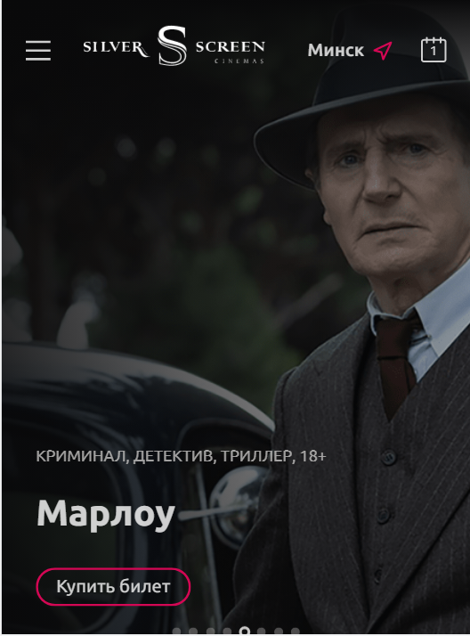

а б

а – десктопная версия. б – мобильная версия

Рисунок 1.1 – Окно главной страницы сайта https://silverscreen.by/

Сайт является кроссбраузерным и адаптивным. На странице сразу можно заметить баннер со специальными предложениями и наиболее популярными фильмами. Данный баннер привлекает потенциального клиента к просмотру фильма в данном кинотеатре.

На афише, которая находится на главной странице, можно просмотреть наиболее популярные фильмы. Также можно перейти к просмотру всех фильмов и тех, которые скоро выйдут. У каждого фильма на ленте присутствует название, жанр, баннер самого фильма, возрастное ограничение и кнопка покупки билетов. Подобный дизайн упрощает использование сайта.

Вкладка с информацией о фильме предоставляет информацию о жанре, названии, длительности, возрастном ограничении и периоде показа. Также имеется баннер фильма и краткое описание фильма.

Недостаток сайта в том, что в навигационном меню иметься большое количество лишней информации, которая может запутать пользователя

Рассмотрим другой пример.

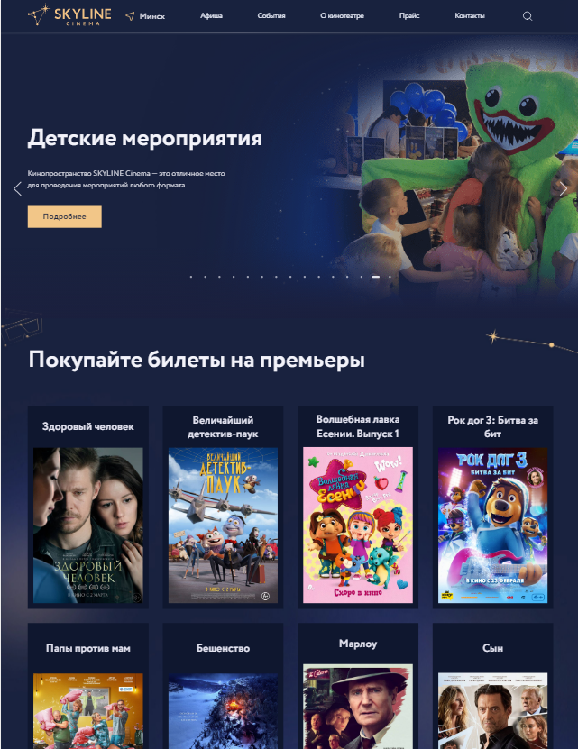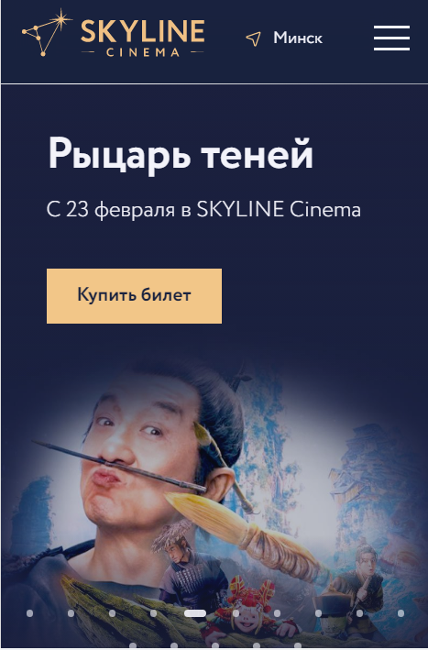

а б

а – десктопная версия. б – мобильная версия

Рисунок 1.4 ­­– Окно главной страницы сайта https://skyline.by/

На рисунке 1.4 представлен внешний вид главной страницы сайта <https://skyline.by/>

Цветовая палитра данного сайта выполнена в приятных тоннах. Которые не отталкиваю посетителя от просмотра сайта. Сайт является кроссбраузерный и адаптивными.

На данном сайте также, как и на предыдущем примере, присутствует баннер со специальными предложениями и с популярными показами. Данный баннер является очевидным плюсом для кинотеатра, поскольку он может привлечь внимание посетителя.

## **1.2 Техническое задание**

Поставлена задача реализовать полноценный многостраничный веб-сайт на тему «Сеть кинотеатров» c 4 страницами. На сайт должна быть представлена информацию о компании, такую как контактные данные, описание кинотеатра, а также каталог фильмов с заказом билетов. Основным содержимым являются пользовательские элементы с описанием фильмов, картинки афиш.

Для привлечения потенциальных клиентов главная задача сделать удобный интерактивный сайт с подробной информацией о продукте и актуальной информацией.

Основными задачами сайта являются:

* возможность заказа билетов на фильм;
* предоставление информации о фильме;

На главной странице меню навигации будет располагаться сверху. В меню будут предоставляться ссылки на основную информацию (афиша, информация о кинотеатре, контактная информация). Так же на главной странице будет располагаться баннер с информацией о акциях и популярных фильмах, афиша с фильмами.

Веб-страница должна быть кроссбраузерной и адаптивной для мобильной версии (ширина до 420px), планшетного устройства (ширина до 1000px). Начиная с ширины в 1000px должна открываться версия для персонального компьютера.

## **1.3. Выбор средств реализации программного продукта**

Курсовой проект выполняется в редакторе кода Visual Studio Code.

При создании веб-страниц были использованы языки: HTML, CSS, JS, XML.

HTML (HyperText Markup Language) — используется для создания структуры сайта.

CSS — используется для задания стилей.

JavaScript позволяет использовать скрипты на странице.

## **1.4. Вывод**

В данном разделе были рассмотрены плюсы и минусы аналогичных решений на выбранную тему сайта для предотвращения ошибок в реализации веб-сайта. Были определены основные технические задания по созданию страницы. Также выбраны средства реализации программного продукта, а именно языки HTML, CSS, JS, XML.

# **2. Проектирование проекта.**

## **2.1 Выбор способа верстки**

Для реализации кроссбраузерности и адаптивности была выбрана Flex-box и grid верстка.

Flex-box используется для основных блоков. Grid для баннеров фильмов

## **2.2 Выбор стилевого оформления**

Как основной цвет был выбран черный.

Как первый цвет, использован для оформления текста и рамок блоков - #20CDB9.

Как второй цвет, использован для оформления иконок и текста - белый.

## **2.3 Выбор шрифтового оформления**

Основным шрифтом на сайте является Molot. Он используется для информации, расположенной на сайте.

Для кнопок используется шрифт Rubik mono. Подключен на сайт с помощью ссылки google fonts.

Для названия кинотеатра использован шрифт ROBO

## **2.4 Разработка логотипа**

Логотип выполнен в белом цвете и передает концепцию кинотеатра. Логотип был создан с помощью Adobe Illustrator



Рисунок 2.3 – логотип сайта “cinematic”

## **2.5 Разработка пользовательских элементов**

В проекте будут представлены такие элементы пользовательского интерфейса как, кликабельные блоки с фильмами, навигационное меню, слайдер. В навигационном меню представлены ссылки на основные страницы сайта.



Рисунок 2.4 – Навигационное меню



Рисунок 2.5 – слайдер

## 

**2.6 Разработка спец эффектов**

На веб-сайте будут разработаны некоторые динамические эффекты и анимации, которые позволят придать веб-сайту интерактивность, и сделают его более привлекательным для пользователя.

В навигационной панели на всех ссылках будет присутствовать анимация заполнения фона и смены цвета текста при наведении курсора либо при фокусировке на них.

При наведении на баннер фильма выводиться кнопка подробнее, название и жанры фильма.

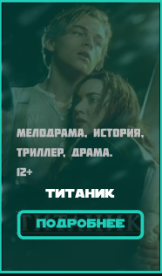

Рисунок 2.6 – эффект наведения на баннер

Так же для большого количества элементов на веб-сайте будет применена анимация при скролле (прокрутке вверх, вниз). Она запускается, когда пользователь прокручивает страницу. Эффект срабатывает, как только элемент, к которому применена анимация, появляется в рабочей области браузера.

## **2.7 Вывод**

На данном этапе были созданы прототипы, а затем и макеты веб-сайта для облегчения последующей верстки. Было упорядочено расположение всех элементов на страницах (навигационного меню, логотипа, основного контента каждой страницы, расположение картинок, подвала веб-сайта). Было определено стилевое оформление веб-сайта, то есть основная цветовая палитра, шрифтовое оформление, элементы пользовательского интерфейса, а также эффекты и переходы, придающие страницам динамики

# **3. Реализация структуры веб-сайта**

## **3.1. Структура HTML-документа**

В начале документа в теге <head></head> прописана служебная информация, название веб-сайта. В теге <title></title> прописано название сайта. С помощью <link> реализовано подключение css и иконки сайта.

В теге <body></body> рассоложены остальные теги. В <div class="main_contaner"></div> расположена основанная информация. Он был добавлен для создания рамки вокруг всех блоков. В нем расположен тег <nav> для создания навигационного меню. В теге <footer> расположена контактная информация и ссылке на соц. сети. <nav> и <footer> одинаковы для всех страниц. В тегах <section> расположена информация страницы.

Список на главной странице <ul id = “ popularCont”> содержит теги <li class="slider_pst”>. В них находиться информация для слайдера.

|  |
| --- |
| <li class="slider_pst">       <p>         <span class="janr">криминал, драма, триллер 18+</span>         <span class="name">Драйв</span>         <a href="filmPage.html#drive">Подробнее</a>       </p>       <div class="shadowsImg"></div>       <div class="data_img">       <img src="../images/posters/drive.jpeg" alt="">       </div>  </li> |

Листинг 3.1- списка

## **3.2. Добавление таблиц стилей SCSS и CSS**

Стили были добавлены с помощью link. Все стили были написаны на SCSS и потом скомпилированы в CSS. В Theme.scss находятся стили общие для всех страниц, представлено в Приложение Г.

Использовались в scss миксины и переменные.

|  |
| --- |
| @mixin neon{      box-shadow: 0px 0px 8px $maincolor,      inset 0px 0px 8px $maincolor;  }  @mixin button{      @include neon;      border: 2px solid $maincolor;      border-radius: 10px;      text-align: center;      display: flex;      align-items: center;      justify-content: center;      color: $maincolor;      transition: color 0.2s, background-color 0.2s;      &:hover{          color: white;          background-color: rgba(32, 205, 185, 0.6);      }  } |

Листинг 3.2- _mixin.scss

|  |
| --- |
| $maincolor: rgb(32, 205, 185);  $bgcolor: #1A181D; |

Листинг 3.3 - _vars.scss

В general.scss находятся подключенные шрифты и подключен _loading.scss. _loading.scss отвечает за стиль загрузки страницы Приложение Г

|  |
| --- |
| @import "_loading.scss";  @font-face {      font-family: 'Molot';      src: url(../fonts/Molot.otf);  }  @font-face {      font-family: 'Robo';      src: url(../fonts/robo.ttf);  }  @font-face {      font-family: 'rubik mono';      src: url(../fonts/RubikMonoOne-Regular.ttf);  } |

Листинг 3.4 - general.scss

## **3.3. Использование стандартов XML (SVG)**

Вместо xml был использован JSON для хранения информации о фильмах, а также для дальнейшего считывания информации и отображения на HTML странице.

Причины использования JSON вместо XML:

1. Более простой синтаксис. JSON использует пары "ключ-значение" для представления данных, что делает его более простым и понятным, чем XML, который использует теги и атрибуты.
2. Более легковесный. JSON обычно занимает меньше места на диске и в памяти, чем XML, благодаря своей более компактной структуре и отсутствию избыточной информации.
3. В проекте для отображения информации из файла не требуется точность и описание структуры данных xml.
4. Более быстрое считывание и запись. JSON может быть более быстро считан и записан, чем XML, благодаря более простой структуре и низкому уровню избыточности. Удобный для работы с объектами в JavaScript.
5. JSON может быть легко преобразован в объекты JavaScript, что делает его очень удобным для работы с данными в веб-приложениях, особенно на стороне клиента.

SVG в проекте использован для отображения стрелок, различных иконок, а также для фона и лого.

**3.4 Управление элементами DOM**

Для управления элементами DOM использован JavaScript. JavaScript был использован для создание меню «бюргер», загрузочного экрана, выставление оценки и написание комментариев на странице фильма.  
 На главное странице были сделаны два слайда с использованием JavaScript. Первый слайд отображает популярные фильмы. Второй слайдер отображает какое-то количество фильмов.

Для считывания информации с JSON и дальнейшего отображения на странице сайта были использованы hash url-строки и XmlHtmlRequst для считывания. Hash был использован в качестве ключа, для нахождение информации о фильме из JSON. Hash для каждого фильма уникален. Листинг скриптов представлен в Приложение Ж.

## **3.5. Выводы**

На данном этапе была реализована структура на HTML, а также созданы таблицы стилей Sass/CSS. Было продемонстрировано использование стандартов JSON, SVG, а также языка программирования JS.

# **4. Тестирование веб-сайта**

## **4.1. Адаптивный дизайн веб-сайта**

Для адаптивности были использованы grid и flex верстка, а также медиа-запросы. Для навигационного меню использовался flex. Grid использовался для постеров фильмов и footer. Медиа запросы использовались для перемещения элементов при разных размерах экрана, а также изменения размера элементов.

 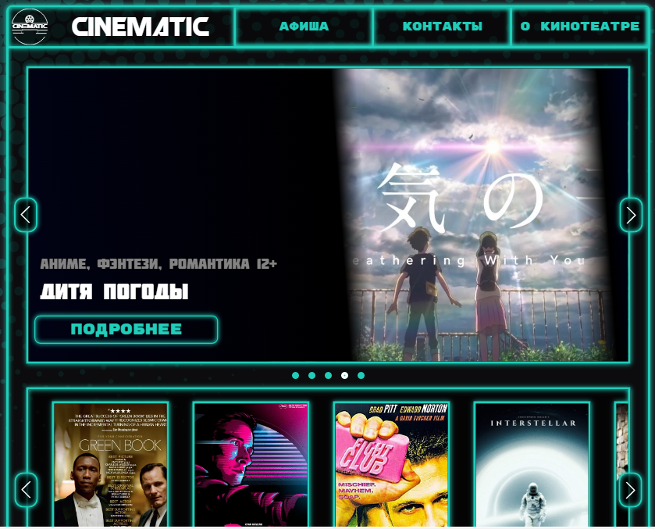

а б

Рисунок 4.1 а – мобильное устройсво б – компьютерная версия

Для этого создается адаптивный дизайн и используется адаптивная верстка. В итоге сайт отлично позиционируется на всех основных типах устройств, что гарантирует полноценный охват аудитории.

## **4.2. Кроссбраузерность веб-сайта**

Кроссбраузерность реализована с помощью префиксов в CSS

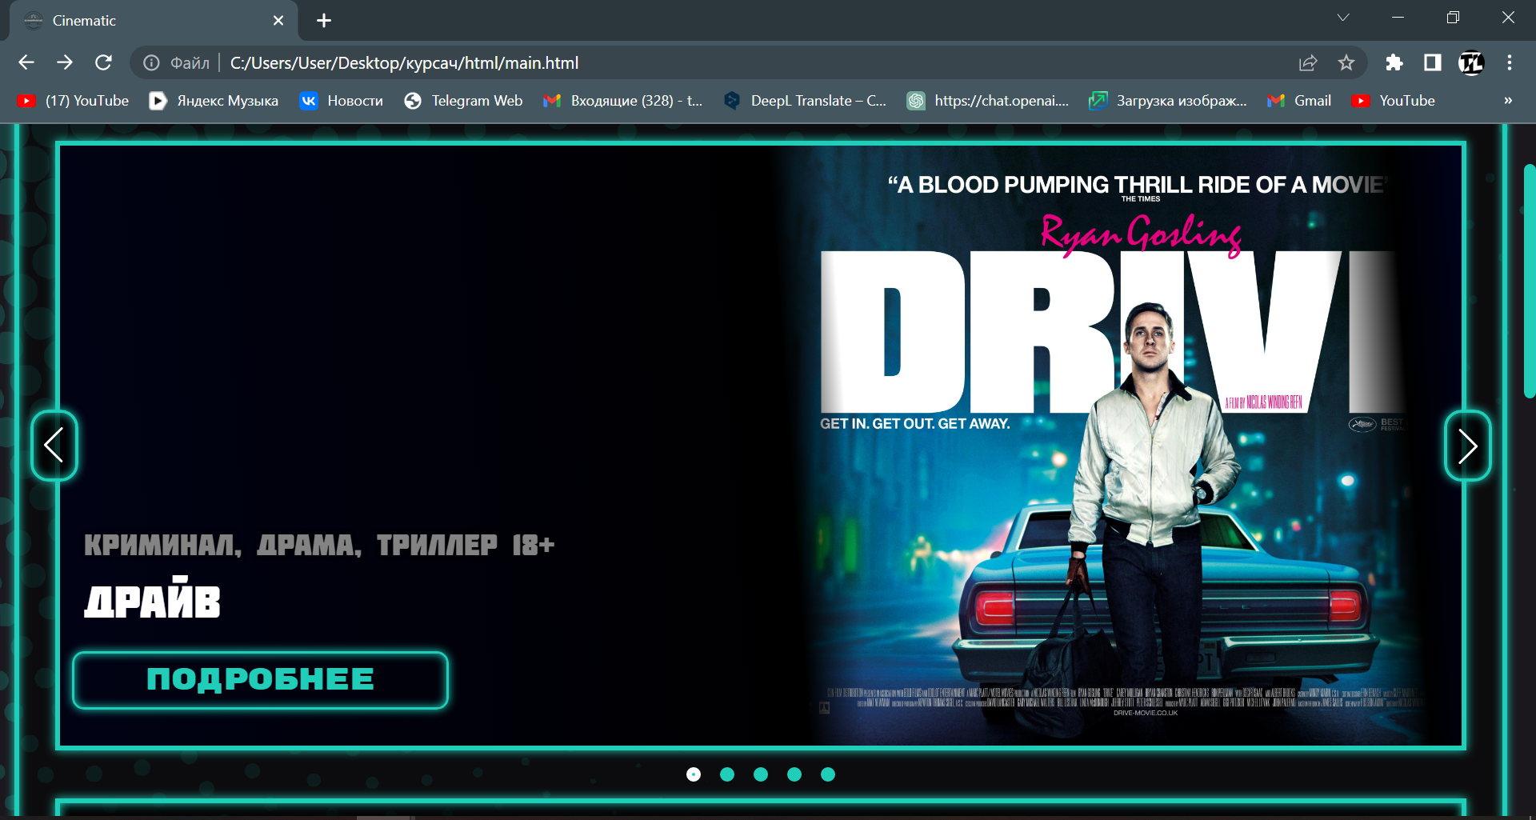

Рисунок 4.2 – Вид страницы в браузере Chrome

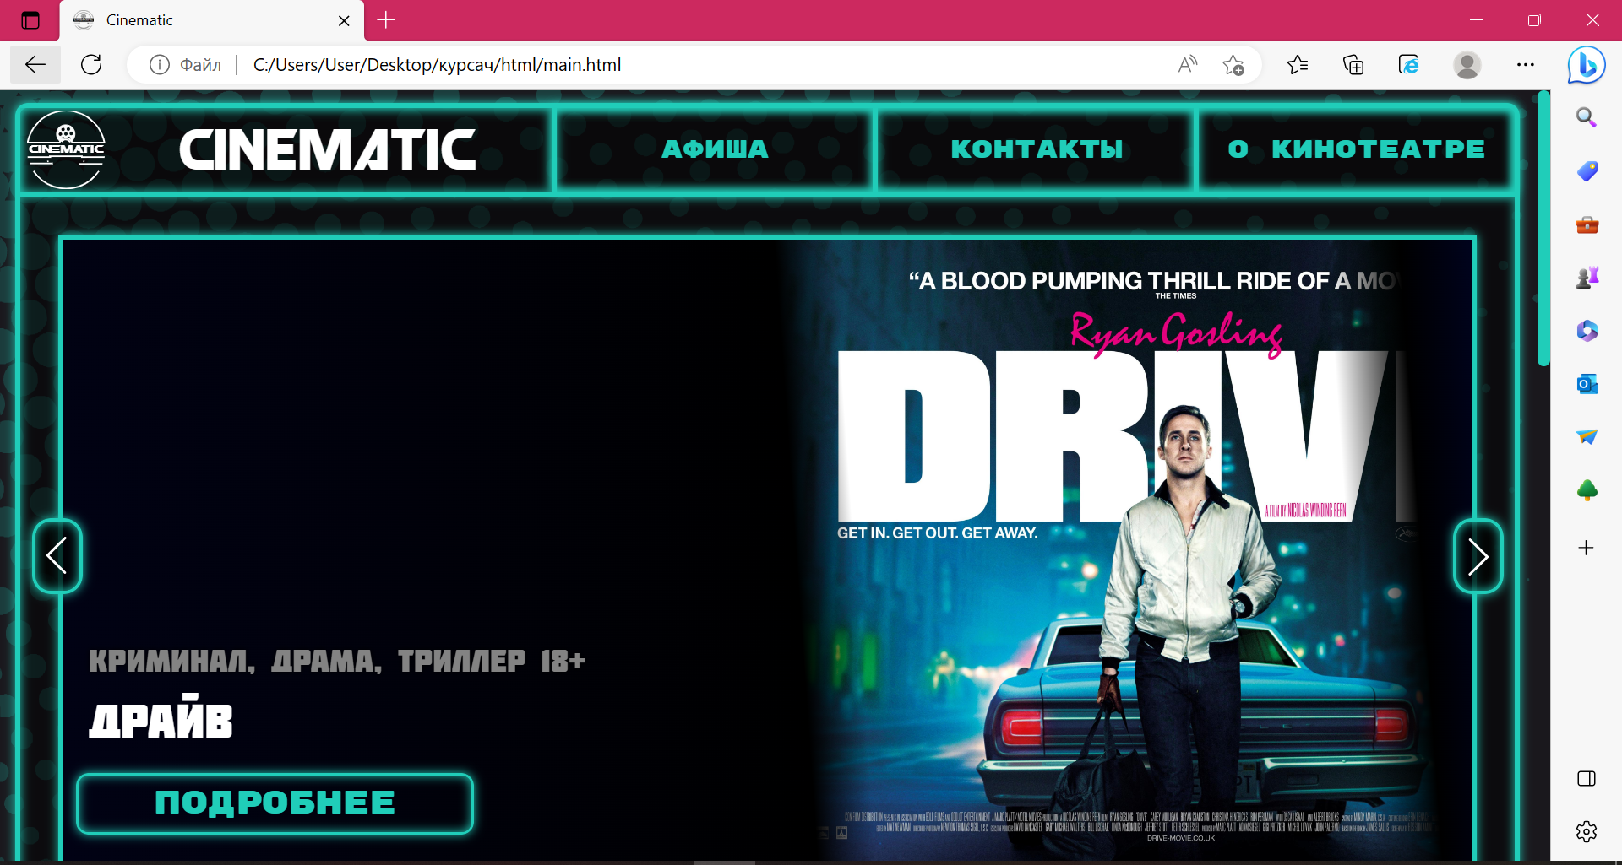

Рисунок 4.3 – Вид страницы в браузере Microsoft Edge

Веб-сайт был протестирован еще в нескольких браузерах: Opera, Mozilla firefox, Яндекс брузер. В ходе тестирования было выяснено, что Internet Explorer не поддерживает некоторые свойства. Например, IE практически не поддерживает grid-разметку, flex- разметку. Так же есть проблемы с JavaScript. Его необходимо включать в настройках браузера.

## **4.3. Руководство пользователя**

В шапке сайта находиться навигационное меню, по которому пользователь может перейти на различные страницы сайта.

Слайдер на главной странице можно прокручивать с помощью стрелок по бокам и точек снизу. Нажав на кнопку «Подробнее» можно попасть на страницу фильма. Слайдер автоматически прокручивается.

Второй слайдер, который содержит фильмы, прокручивается с помощью стрелок по бокам. При зажатии кнопок слайдер будет автоматически прокручиваться. При наведении на фильм появляется информация о нем и кнопка подробнее.

На странице афиши находиться постеры фильмов. При наведении на фильм появляется информация о нем и кнопка подробнее. Если нажать на «скоро» будут показаны фильмы, которые скоро появиться в кинотеатре. Если нажать на «сейчас в кино» будут показаны фильмы, которые уже доступны в кинотеатре.

На странице фильма находиться информация о фильме, можно выставить рейтинг, оставить комментарий и перейти к оформлению билетов.

Для выставления оценки необходима нажать на звезду и будет выставлена оценка. Что бы убрать оценку нужно нажать на туже заведу.

При нажатии на кнопку купить, будет открыта страница оформления заказа.

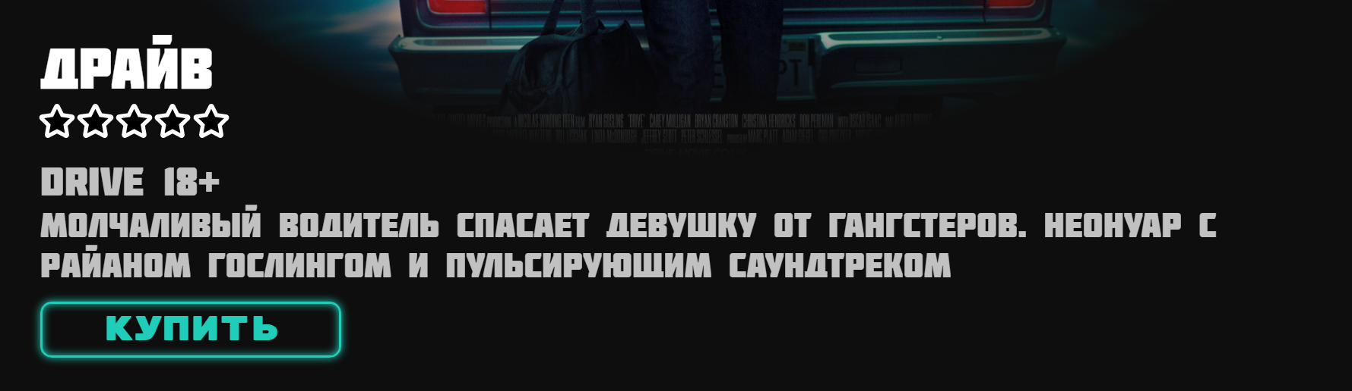

Рисунок 4.7 – страница фильма

Для оставления комментария нужно написать в строку текст и нажать на кнопку «отправить».



Рисунок 4.8 – комментарии на старице фильма

На странице «Контакты» находятся контакты и адрес кинотеатра.

На странице «О кинотеатре» находиться информация о кинотеатре и фото кинотеатра.

## **4.4. Выводы**

В данном разделе было рассмотрено, как сайт ведет в себя на разных устройствах и в разных браузерах. Протестировано корректная работа сайта на различных устройствах и браузерах. Так же создано руководство пользователя, где кратко расписано, как пользоваться сайтом.

# **Заключение**

В ходе проекта был создан полноценный сайт сети кинотеатров, который предоставляет пользователям удобный и интуитивно понятный интерфейс для поиска, выбора и бронирования билетов на сеансы, а также предоставляет информацию о фильмах, актуальных акциях и спецпредложениях.

Были рассмотрены аналогичные решения других кинотеатров и киносервисов, а также проведено сравнение их функциональных возможностей, дизайна и пользовательского опыта. Исследование позволило выявить ключевые преимущества и недостатки каждого решения, что было учтено при разработке нового сайта.

Для создания макета и прототипа веб-страниц был использован инструмент Figma, что обеспечило гибкость и удобство в процессе проектирования. В качестве основных технологий для разработки сайта были использованы HTML, CSS, SCSS и JavaScript, что позволило создать современное и оптимальное решение, соответствующее требованиям рынка.

Сайт сети кинотеатров был оптимизирован для работы на различных устройствах и платформах, обеспечивая адаптивность и кроссбраузерность. Это гарантирует комфортное пользование сайтом для широкого круга пользователей.

Руководство пользователя было разработано с целью предоставления подробной и понятной информации об использовании сайта и его функционала. В руководстве описаны основные функции сайта, инструкции по их использованию, а также рекомендации по решению возможных проблем и вопросов, которые могут возникнуть у пользователей.

В целом, можно сделать вывод, что проект был успешно выполнен, и его результаты могут быть использованы для повышения эффективности бизнеса сети кинотеатров. Созданный сайт позволит пользователям быстро и удобно выбрать и забронировать билеты на киносеансы, что может привести к увеличению числа продаж и улучшению репутации сети. Кроме того, проект позволил развить навыки анализа, проектирования и разработки веб-сайтов.

Привести ссылку на репозитарий с курсовым проектом и пояснительной запиской

# **Список использованных источников**

1. Документация по Figma [Электронный ресурс]. — Режим доступа: <https://help.figma.com> – Дата доступа 09.03.2023.
2. Документация по Sass/SCSS [Электронный ресурс]. — Режим доступа: <https://sass-scss.ru/guide/> – Дата доступа 15.03.2023.
3. Учебное пособие по JavaScript/Json [Электронный ресурс]. — Режим доступа: https://learn.javascript.ru– Дата доступа 22.03.2023.

# Приложение А

# **Прототипы веб-страниц**

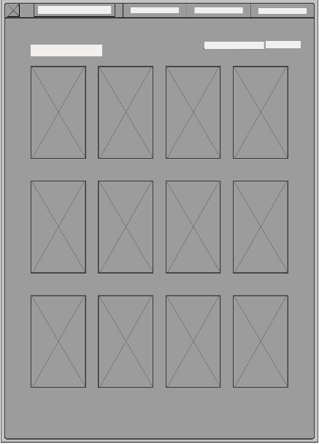 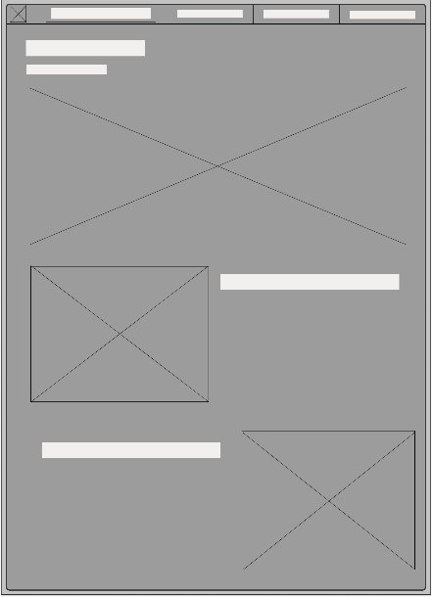

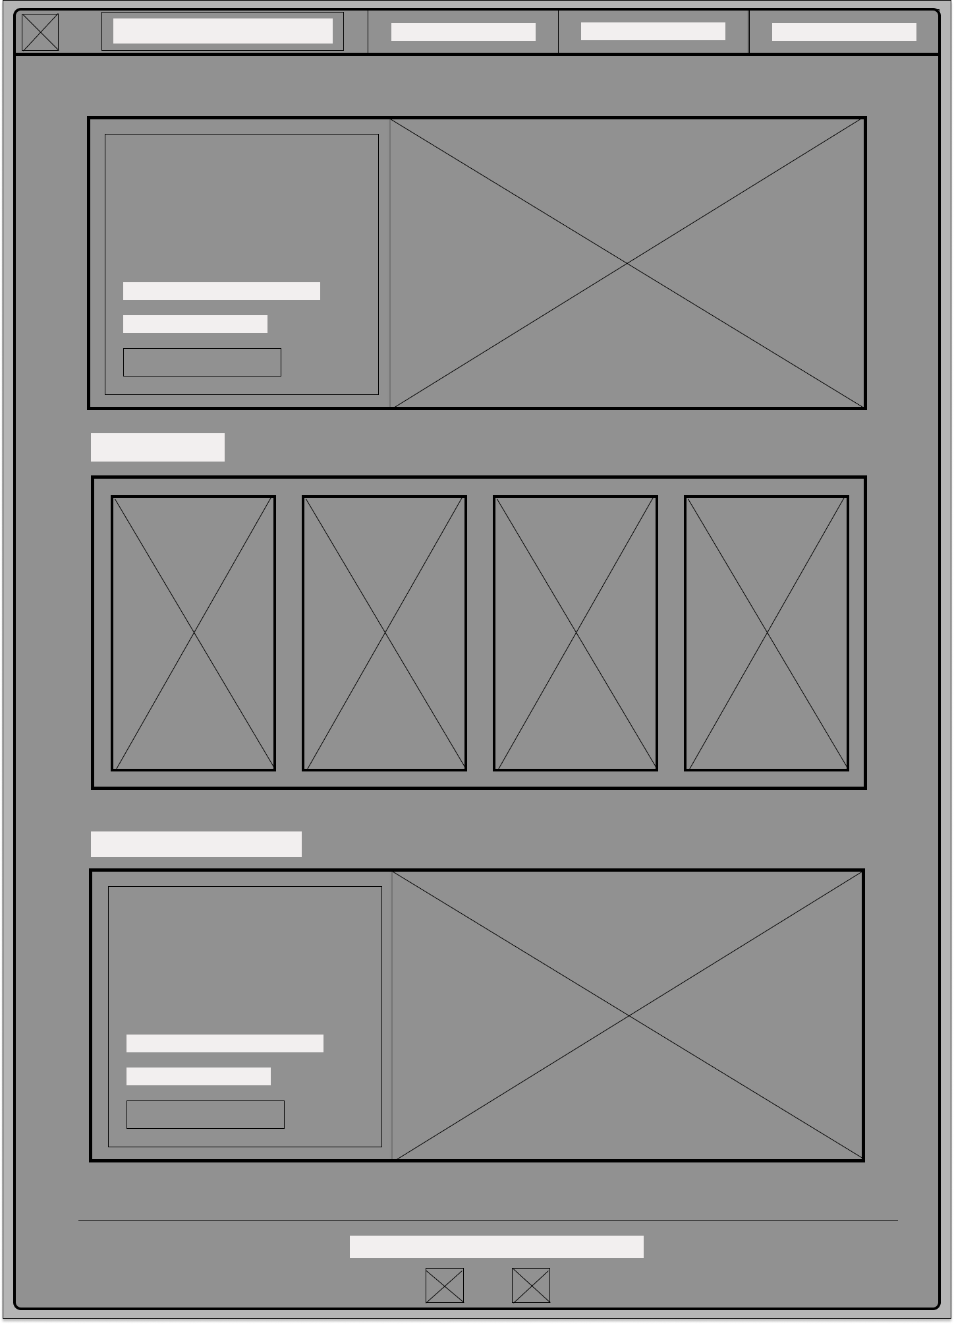

а б в

а – главная страницы, б – страницы афиши, в – страница о кинотеатре

Рисунки – прототипы страниц

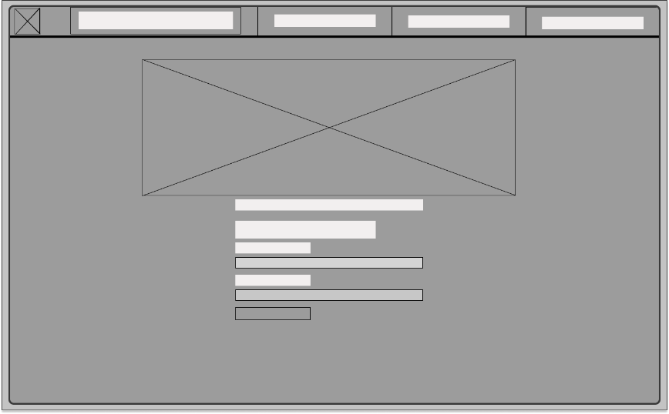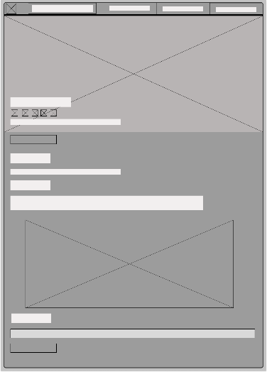

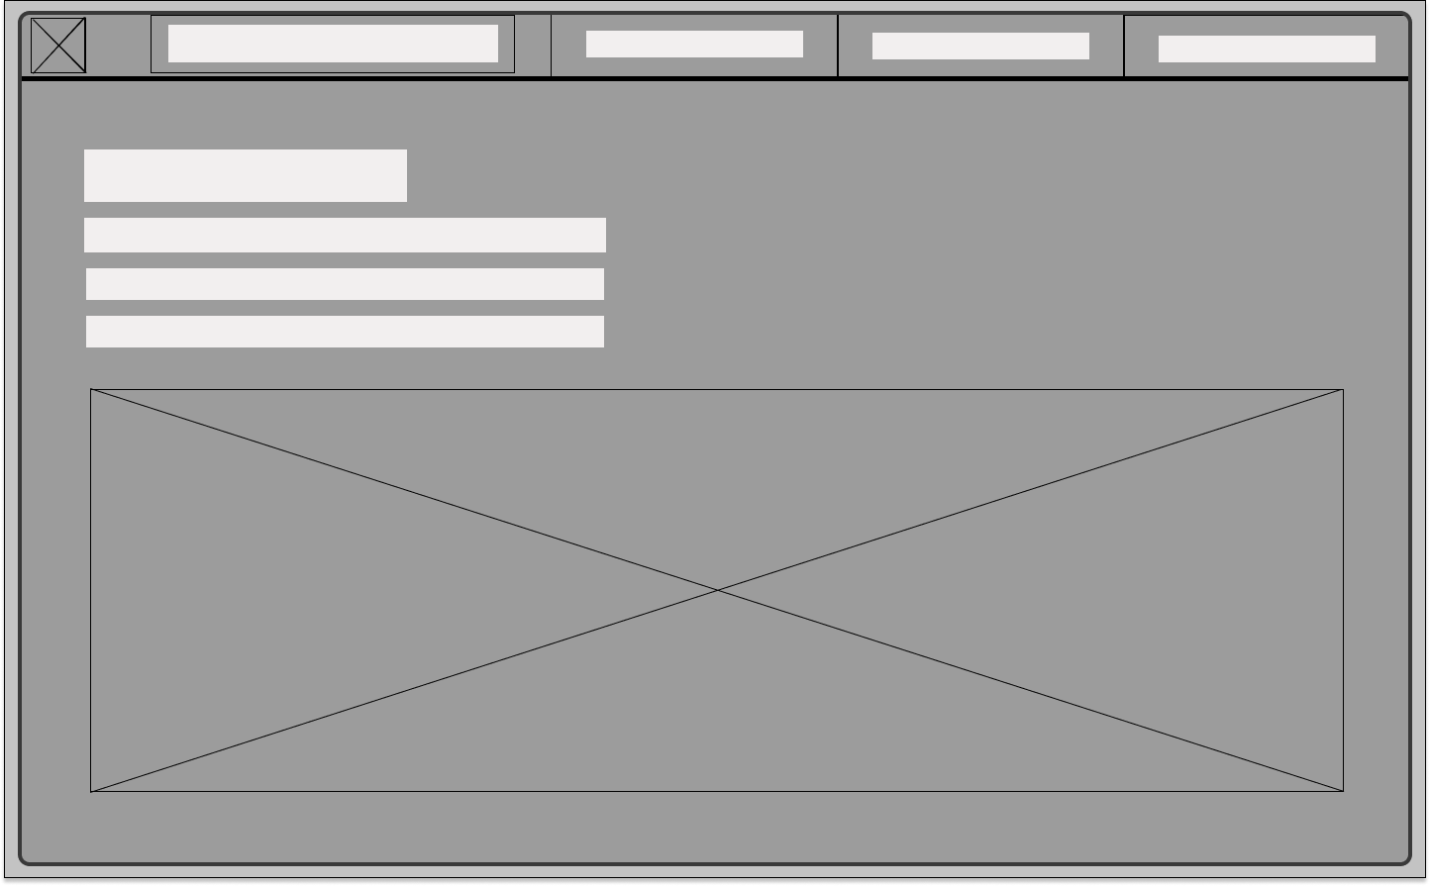

а б в

а – странца контакты, б – страница формы, в – страница фильма

Рисунки – прототипы страниц

# Приложение Б

# **Макет структуры веб-сайта**

Макет главной страницы

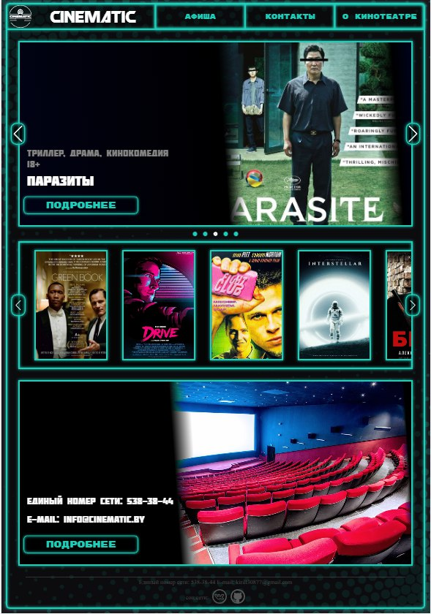 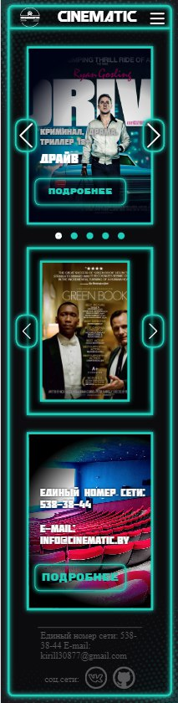

Макет афиши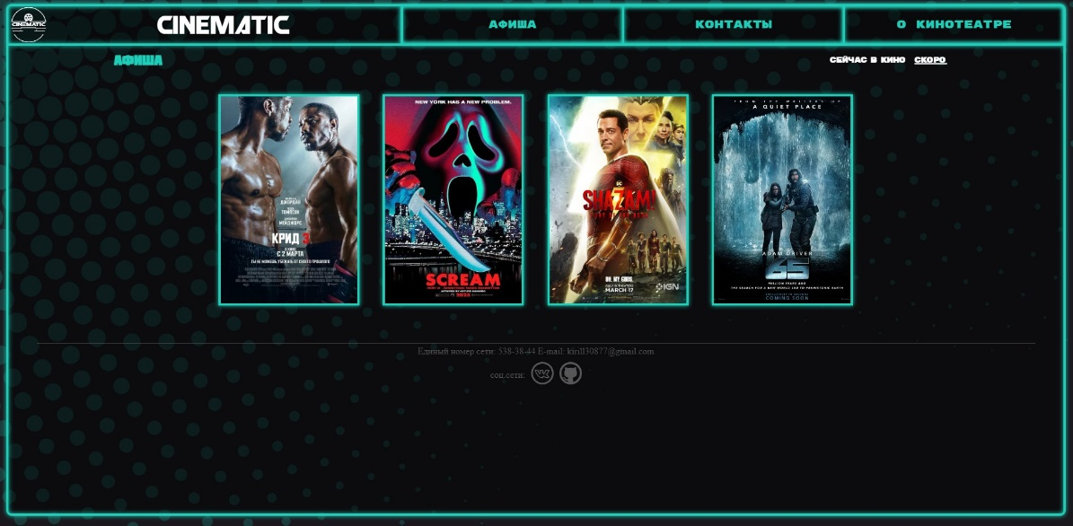

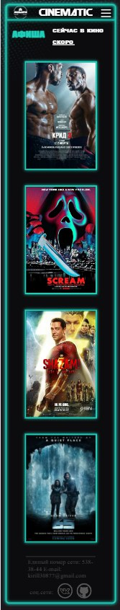

Макет страницы о кинотеатре 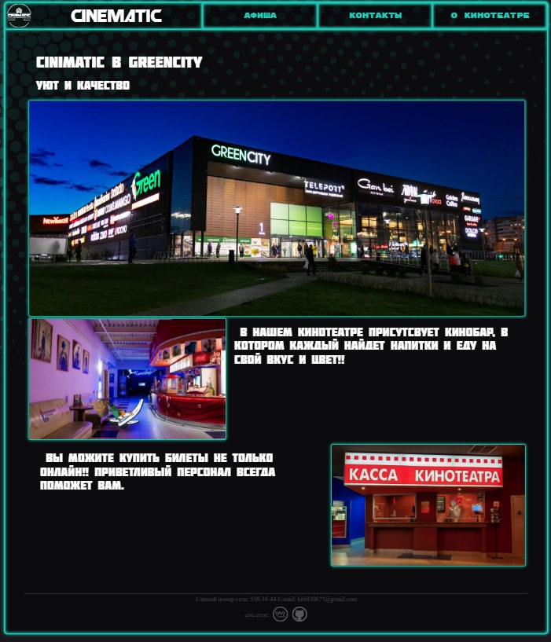 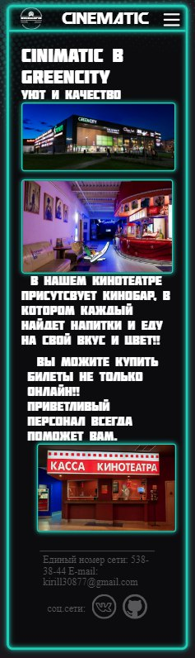

Макет страницы фильма

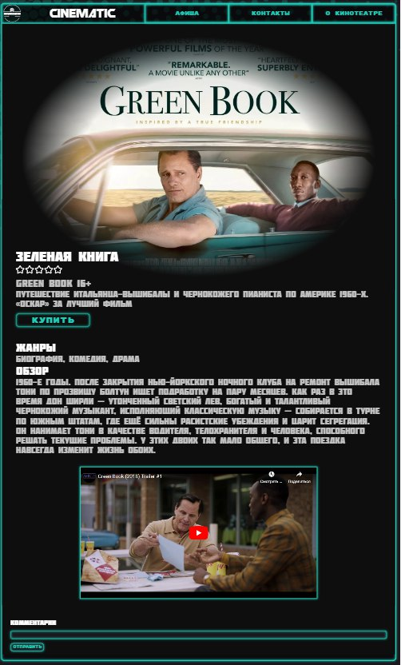 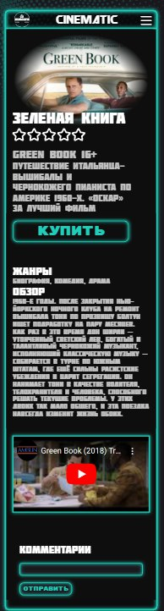

Макет формы

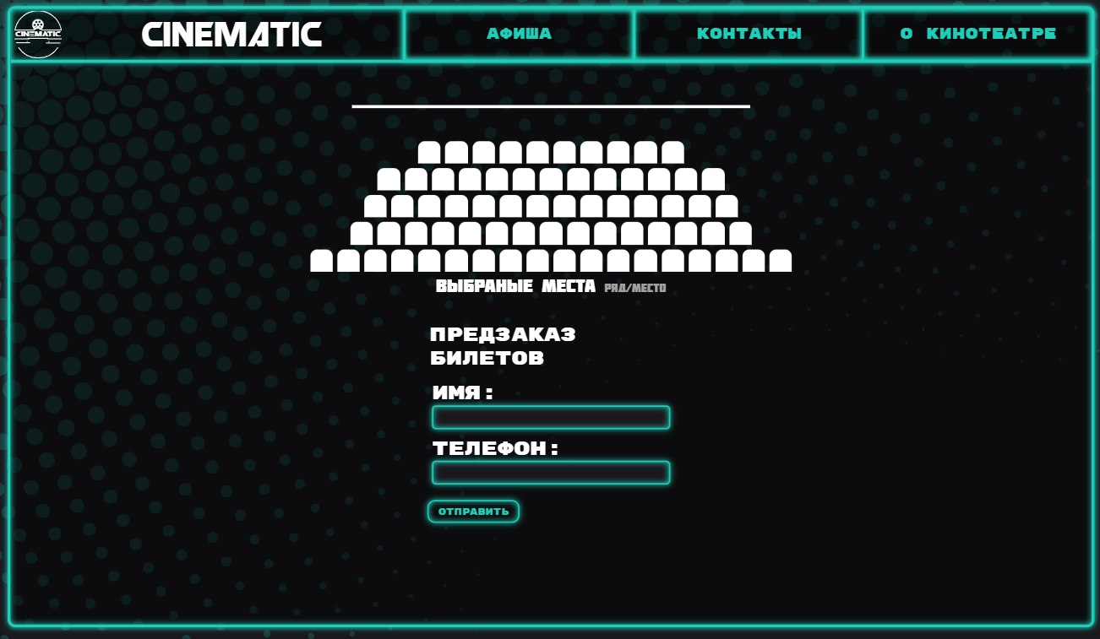 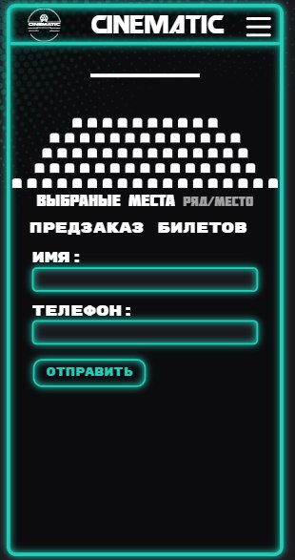

Макет страницы контактов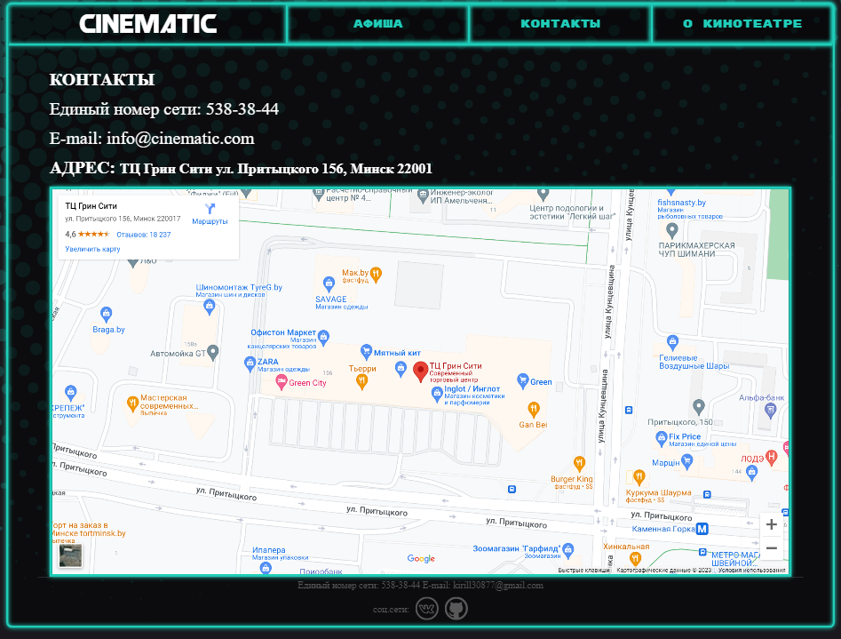 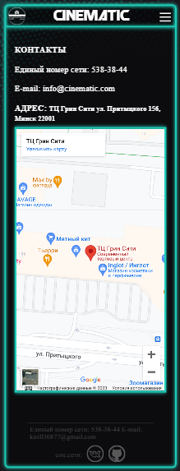

# Приложение В

# **Листинг НТML-документа**

Листинг страницы main.html

|  |
| --- |
| <!DOCTYPE html>  <html lang="en">  <head>      <link rel="shortcut icon" href="../images/logo.svg" type="image/svg">      <meta charset="UTF-8">      <meta http-equiv="X-UA-Compatible" content="IE=edge">      <meta name="viewport" content="width=device-width, initial-scale=1.0">      <link rel="stylesheet" href="../css/general.css">      <link rel="stylesheet" href="../css/theme.css">      <link rel="stylesheet" href="../css/main.css">      <title>Cinematic</title>  </head>  <body>      <div id="loading">          <div class="imbox">              <img id="bodyload" src="../images/loadbody.svg" alt=""><img id="circle1" src="../images/circle.svg" alt=""><img id="circle2" src="../images/circle.svg" alt="">              <p>loading...</p>          </div>      </div>  <div id="wrap">        <div class="main_contaner">          <nav>              <a href="main.html"><img class="icon" src="../images/icon.svg" alt="dots icon" width="62px"></a>              <p><a href="main.html">cinematic</a></p>              <img id="Bopen" class="burgerI" src="../images/burger_icon.svg" alt="">              <div id="burger_container">                  <img id="Bclose" class="burgerI" src="../images/cross.svg" alt="">                  <a class="navbt" href="afisha.html#now">АФИША</a>                  <a class="navbt" href="contacts.html">КОНТАКТЫ</a>                  <a class="navbt" href="aboutCin.html">О КИНОТЕАТРЕ</a>              </div>          </nav>          <section id="popular">              <div class="arrA" id="arrPR"><div class="img"></div></div>              <div class="arrA" id="arrPL"><div class="img"></div></div>              <ul id="popularCont">  ...              </ul>              <div id="dotsContainer"></div>          </section>          <section id="afisha">              <div class="arrA" id="arrRA"><div class="img"></div></div>              <div class="arrA" id="arrLA"><div class="img"></div></div>              <div id="afishaContent">              <ul id="conveyorAfish">                  <li class="poster">                      <div class="infoP">                          <p>                              <span class="janr">Комедия, музыка, драма</span>                              <span class="name">Зеленая книга</span>                          </p>                          <a href="filmPage.html#greenbook">Подробнее</a>                      </div>                      <img src="../images/AfishaPosters/greenbook.webp" alt="">                  </li>                  <li class="poster">                      <div class="infoP">                          <p>                              <span class="janr">Боевик, триллер, драма</span>                              <span class="name">Драйв</span>                          </p>                          <a href="filmPage.html#drive">Подробнее</a>                      </div>                      <img src="../images/AfishaPosters/drive_poter.jpg" alt="">                  </li>                  <li class="poster">                      <div class="infoP">                          <p>                              <span class="janr">Драма, триллер, боевик</span>                              <span class="name">Бойцовский клуб</span>                          </p>                          <a href="filmPage.html#fightclub">Подробнее</a>                      </div>                      <img src="../images/AfishaPosters/Fight_club.jpg" alt="">                  </li>                  <li class="poster">                      <div class="infoP">                          <p>                              <span class="janr">Научная фантастика, драма, приклюения</span>                              <span class="name">Интерстеллар</span>                          </p>                          <a href="filmPage.html#interstellar">Подробнее</a>                      </div>                      <img src="../images/AfishaPosters/inetrsteller.jpg" alt="">                  </li>                  <li class="poster">                      <div class="infoP">                          <p>                              <span class="janr">Боевик, драма</span>                              <span class="name">Брат</span>                          </p>                          <a href="filmPage.html#brat">Подробнее</a>                      </div>                      <img src="../images/AfishaPosters/brat_poster.jpg" alt="">                  </li>                  <li class="poster">                      <div class="infoP">                          <p>                              <span class="janr">Аниме, фэнтези, романтика</span>                               <span class="name">Дитя погоды</span>                          </p>                          <a href="filmPage.html#ditapogodi">Подробнее</a>                      </div>                      <img src="../images/AfishaPosters/ditapogodi.jpg" alt="">                  </li>                    <li class="poster">                      <div class="infoP">                          <p>                              <span class="janr">Боевик, приключения, триллер</span>                              <span class="name">Джон Уик</span>                          </p>                          <a href="filmPage.html#johnwick">Подробнее</a>                      </div>                      <img src="../images/AfishaPosters/johnwick.webp" alt="">                  </li>                  <li class="poster">                      <div class="infoP">                          <p>                              <span class="janr">Комедия, драма, детектив, триллер</span>                              <span class="name">Паразиты</span>                          </p>                          <a href="filmPage.html#parasite">Подробнее</a>                      </div>                      <img src="../images/AfishaPosters/parasite.jpg" alt="">                  </li>                  <li class="poster">                      <div class="infoP">                          <p>                              <span class="janr">Драма, исторический, романтика</span>                              <span class="name">Титаник</span>                          </p>                          <a href="filmPage.html#titanic">Подробнее</a>                      </div>                      <img src="../images/AfishaPosters/Titanic_Poster.png" alt="">                  </li>                  <li class="poster">                      <div class="infoP">                          <p>                              <span class="janr">Аниме, романтика, драма</span>                              <span class="name">Её заветное желание</span>                          </p>                          <a href="filmPage.html#jhelanie">Подробнее</a>                      </div>                      <img src="../images/AfishaPosters/jhelanie.webp" alt="">                  </li>                  <li class="poster">                      <div class="infoP">                          <p>                              <span class="name">посмотрите все фильмы на</span>                          </p>                          <a href="afisha.html">АФИША</a>                      </div>                      <p class="more">Не нашли фильм?</p>                  </li>              </ul>          </div>          </section>          <section id="info">              <div class="slider_inf">                    <p>                      <span class="infoText">Единый номер сети: 538-38-44 </span>                      <span class="infoText">E-mail: info@cinematic.by</span>                      <a href="aboutCin.html">Подробнее</a>                  </p>                  <div class="data_img"></div>              </div>          </section>          <footer>              <p>Единый номер сети: 538-38-44 E-mail: kirill30877@gmail.com</p>              <p>соц.сети: <a href="https://vk.com/vorovich"><img src="../images/vk.svg" alt=""></a> <a href="https://github.com/taofi/course-cinema"><img src="../images/github.svg" alt=""></a></p>          </footer>      </div>      <div id="dotsdown"><img src="../images/dotsdown.svg" alt=""></div>  </div>      <script src="../js/burger_script.js"></script>      <script src="../js/afishaSlide.js"></script>      <script src="../js/popular.js"></script>      <script src="../js/loading.js"></script>  </body>  </html> |

Листинг aboutCin.html

|  |
| --- |
| <!DOCTYPE html>  <html lang="en">  <head>      <link rel="shortcut icon" href="../images/logo.svg" type="image/svg">      <meta charset="UTF-8">      <meta http-equiv="X-UA-Compatible" content="IE=edge">      <meta name="viewport" content="width=device-width, initial-scale=1.0">      <link rel="stylesheet" href="../css/general.css">      <link rel="stylesheet" href="../css/theme.css">      <link rel="stylesheet" href="../css/aboutCin.css">      <title>Cinematic</title>  </head>  <body>  <div id="wrap">      <div id="loading">          <div class="imbox">              <img id="bodyload" src="../images/loadbody.svg" alt=""><img id="circle1" src="../images/circle.svg" alt=""><img id="circle2" src="../images/circle.svg" alt="">              <p>loading...</p>          </div>      </div>      <div class="main_contaner">          <nav>              <a href="main.html"><img class="icon" src="../images/icon.svg" alt="dots icon" width="62px"></a>              <p><a href="main.html">cinematic</a></p>              <img id="Bopen" class="burgerI" src="../images/burger_icon.svg" alt="">              <div id="burger_container">                  <img id="Bclose" class="burgerI" src="../images/cross.svg" alt="">                  <a class="navbt" href="afisha.html#now">АФИША</a>                  <a class="navbt" href="contacts.html">КОНТАКТЫ</a>                  <a class="navbt" href="aboutCin.html">О КИНОТЕАТРЕ</a>              </div>          </nav>          <main>              <section class="intro">                  <h2>CINIMATIC в GREENCITY</h2>                  <p>Уют и качество</p>                  <img src="../images/about/green.jpg" alt="">              </section>              <section class="bar">                  <img src="../images/about/plankton.jpeg" alt="">                  <p>В нашем кинотеатре присутсвует кинобар, в котором каждый найдет напитки и еду на свой вкус и цвет!!</p>              </section>              <section class="cassa">                  <p>Вы можите купить билеты не только онлайн!! Приветливый персонал всегда поможет вам.</p>                  <img src="../images/about/cassarecardo-transformed.jpeg" alt="">              </section>          </main>          <footer>              <p>Единый номер сети: 538-38-44 E-mail: kirill30877@gmail.com</p>              <p>соц.сети: <a href="https://vk.com/vorovich"><img src="../images/vk.svg" alt=""></a> <a href="https://github.com/taofi/course-cinema"><img src="../images/github.svg" alt=""></a></p>          </footer>      </div>  </div>  <script src="../js/burger_script.js"></script>  <script src="../js/loading.js"></script>  </body>  </html> |

Листинг afisha.html

|  |
| --- |
| <!DOCTYPE html>  <html lang="en">  <head>      <link rel="shortcut icon" href="../images/logo.svg" type="image/svg">      <meta charset="UTF-8">      <meta http-equiv="X-UA-Compatible" content="IE=edge">      <meta name="viewport" content="width=device-width, initial-scale=1.0">      <link rel="stylesheet" href="../css/general.css">      <link rel="stylesheet" href="../css/theme.css">      <link rel="stylesheet" href="../css/afisha.css">      <title>Cinematic</title>  </head>  <body>      <div id="loading">          <div class="imbox">              <img id="bodyload" src="../images/loadbody.svg" alt=""><img id="circle1" src="../images/circle.svg" alt=""><img id="circle2" src="../images/circle.svg" alt="">              <p>loading...</p>          </div>      </div>  <div id="wrap">      <div class="main_contaner">          <nav>              <a href="main.html"><img class="icon" src="../images/icon.svg" alt="dots icon" width="62px"></a>              <p><a href="main.html">cinematic</a></p>              <img id="Bopen" class="burgerI" src="../images/burger_icon.svg" alt="">              <div id="burger_container">                  <img id="Bclose" class="burgerI" src="../images/cross.svg" alt="">                  <a class="navbt" href="afisha.html#now">АФИША</a>                  <a class="navbt" href="contacts.html">КОНТАКТЫ</a>                  <a class="navbt" href="aboutCin.html">О КИНОТЕАТРЕ</a>              </div>          </nav>          <div class="head"> <h2>АФИША</h2> <p > <span id="now">сейчас в кино </span> <span id="soon"> скоро</span></p> </div>          <main>              <ul class="afishaBlock" id="nowCont">                  <li class="poster">                      <div class="infoP">                          <p>                              <span class="janr">Комедия, музыка, драма</span>                              <span class="name">Зеленая книга</span>                          </p>                          <a href="filmPage.html#greenbook">Подробнее</a>                      </div>                      <img src="../images/AfishaPosters/greenbook.webp" alt="">                  </li>                  <li class="poster">                      <div class="infoP">                          <p>                              <span class="janr">Боевик, триллер, драма</span>                              <span class="name">Драйв</span>                          </p>                          <a href="filmPage.html#drive">Подробнее</a>                      </div>                      <img src="../images/AfishaPosters/drive_poter.jpg" alt="">                  </li>                  <li class="poster">                      <div class="infoP">                          <p>                              <span class="janr">Драма, триллер, боевик</span>                              <span class="name">Бойцовский клуб</span>                          </p>                          <a href="filmPage.html#fightclub">Подробнее</a>                      </div>                      <img src="../images/AfishaPosters/Fight_club.jpg" alt="">                  </li>                  <li class="poster">                      <div class="infoP">                          <p>                              <span class="janr">Научная фантастика, драма, приклюения</span>                              <span class="name">Интерстеллар</span>                          </p>                          <a href="filmPage.html#interstellar">Подробнее</a>                      </div>                      <img src="../images/AfishaPosters/inetrsteller.jpg" alt="">                  </li>                  <li class="poster">                      <div class="infoP">                          <p>                              <span class="janr">Боевик, драма</span>                              <span class="name">Брат</span>                          </p>                          <a href="filmPage.html#brat">Подробнее</a>                      </div>                      <img src="../images/AfishaPosters/brat_poster.jpg" alt="">                  </li>                  <li class="poster">                      <div class="infoP">                          <p>                              <span class="janr">Аниме, фэнтези, романтика</span>                               <span class="name">Дитя погоды</span>                          </p>                          <a href="filmPage.html#ditapogodi">Подробнее</a>                      </div>                      <img src="../images/AfishaPosters/ditapogodi.jpg" alt="">                  </li>                    <li class="poster">                      <div class="infoP">                          <p>                              <span class="janr">Боевик, приключения, триллер</span>                              <span class="name">Джон Уик</span>                          </p>                          <a href="filmPage.html#johnwick">Подробнее</a>                      </div>                      <img src="../images/AfishaPosters/johnwick.webp" alt="">                  </li>                  <li class="poster">                      <div class="infoP">                          <p>                              <span class="janr">Комедия, драма, детектив, триллер</span>                              <span class="name">Паразиты</span>                          </p>                          <a href="filmPage.html#parasite">Подробнее</a>                      </div>                      <img src="../images/AfishaPosters/parasite.jpg" alt="">                  </li>                  <li class="poster">                      <div class="infoP">                          <p>                              <span class="janr">Драма, исторический, романтика</span>                              <span class="name">Титаник</span>                          </p>                          <a href="filmPage.html#titanic">Подробнее</a>                      </div>                      <img src="../images/AfishaPosters/Titanic_Poster.png" alt="">                  </li>                  <li class="poster">                      <div class="infoP">                          <p>                              <span class="janr">Аниме, романтика, драма</span>                              <span class="name">Её заветное желание</span>                          </p>                          <a href="filmPage.html#jhelanie">Подробнее</a>                      </div>                      <img src="../images/AfishaPosters/jhelanie.webp" alt="">                  </li>                  <li class="poster">                      <div class="infoP">                          <p>                              <span class="janr">боевик, комедия</span>                              <span class="name">Дэдпул </span>                          </p>                          <a href="filmPage.html#deadpool">Подробнее</a>                      </div>                      <img src="../images/AfishaPosters/deadpool.jpg" alt="">                  </li>                  <li class="poster">                      <div class="infoP">                          <p>                              <span class="janr">боевик, комедия, фантастика, приключения</span>                              <span class="name">Соник в кино </span>                          </p>                          <a href="filmPage.html#sonik">Подробнее</a>                      </div>                      <img src="../images/AfishaPosters/sonik.webp" alt="">                  </li>                  <li class="poster">                      <div class="infoP">                          <p>                              <span class="janr">фантастика, комедия, приключения</span>                              <span class="name">Назад в будущее</span>                          </p>                          <a href="filmPage.html#BacktotheFuture">Подробнее</a>                      </div>                      <img src="../images/AfishaPosters/BTTF.jpg" alt="">                  </li>                  <li class="poster">                      <div class="infoP">                          <p>                              <span class="janr">ужасы, триллер</span>                              <span class="name">Астрал </span>                          </p>                          <a href="filmPage.html#astral">Подробнее</a>                      </div>                      <img src="../images/AfishaPosters/astral.webp" alt="">                  </li>              </ul>              <ul class="afishaBlock" id="soonCont">                    <li class="poster">                      <div class="infoP">                          <p>                              <span class="janr">Боевик, сопрт, драма</span>                              <span class="name">крид 3</span>                          </p>                          <a href="filmPage.html#creed3">Подробнее</a>                      </div>                      <img src="../images/AfishaPosters/creed3.webp" alt="">                  </li>                  <li class="poster">                      <div class="infoP">                          <p>                              <span class="janr">Ужасы, триллер, слэшер</span>                              <span class="name">крик 6</span>                          </p>                          <a href="filmPage.html#scream6">Подробнее</a>                      </div>                      <img src="../images/AfishaPosters/scream6.jpg" alt="">                  </li>                  <li class="poster">                      <div class="infoP">                          <p>                              <span class="janr">Боевик, триллер, Комедия</span>                              <span class="name">шазам 2</span>                          </p>                          <a href="filmPage.html#shzam2">Подробнее</a>                      </div>                      <img src="../images/AfishaPosters/shzam2.jpg" alt="">                  </li>                  <li class="poster">                      <div class="infoP">                          <p>                              <span class="janr">Боевик, триллер, драма</span>                              <span class="name">65</span>                          </p>                          <a href="filmPage.html#65">Подробнее</a>                      </div>                      <img src="../images/AfishaPosters/65.png" alt="">                  </li>              </ul>          </main>          <footer>              <p>Единый номер сети: 538-38-44 E-mail: kirill30877@gmail.com</p>              <p>соц.сети: <a href="https://vk.com/vorovich"><img src="../images/vk.svg" alt=""></a> <a href="https://github.com/taofi/course-cinema"><img src="../images/github.svg" alt=""></a></p>          </footer>      </div>    </div>  <script src="../js/burger_script.js"></script>  <script src="../js/afisha.js"></script>  <script src="../js/loading.js"></script>  </body>  </html> |

Листинг contacts.html

|  |
| --- |
| <!DOCTYPE html>  <html lang="en">  <head>      <link rel="shortcut icon" href="../images/logo.svg" type="image/svg">      <meta charset="UTF-8">      <meta http-equiv="X-UA-Compatible" content="IE=edge">      <meta name="viewport" content="width=device-width, initial-scale=1.0">      <link rel="stylesheet" href="../css/general.css">      <link rel="stylesheet" href="../css/theme.css">      <link rel="stylesheet" href="../css/contacts.css">      <title>Cinematic</title>  </head>  <body>      <div id="loading">          <div class="imbox">              <img id="bodyload" src="../images/loadbody.svg" alt=""><img id="circle1" src="../images/circle.svg" alt=""><img id="circle2" src="../images/circle.svg" alt="">              <p>loading...</p>          </div>      </div>  <div id="wrap">        <div class="main_contaner">          <nav>              <a href="main.html"><img class="icon" src="../images/icon.svg" alt="dots icon" width="62px"></a>              <p><a href="main.html">cinematic</a></p>              <img id="Bopen" class="burgerI" src="../images/burger_icon.svg" alt="">              <div id="burger_container">                  <img id="Bclose" class="burgerI" src="../images/cross.svg" alt="">                  <a class="navbt" href="afisha.html#now">АФИША</a>                  <a class="navbt" href="contacts.html">КОНТАКТЫ</a>                  <a class="navbt" href="aboutCin.html">О КИНОТЕАТРЕ</a>              </div>          </nav>          <section>              <h3>КОНТАКТЫ</h3>              <p>Единый номер сети: 538-38-44</p>              <p>E-mail: info@cinematic.com</p>              <h3>АДРЕС: <span>ТЦ Грин Сити ул. Притыцкого 156, Минск 22001</span></h3>              <div id="mapCin">                  <iframe src="https://www.google.com/maps/embed?pb=!1m18!1m12!1m3!1d1661.9399880035346!2d27.43208238510186!3d53.90796817213845!2m3!1f0!2f0!3f0!3m2!1i1024!2i768!4f13.1!3m3!1m2!1s0x46dbdb0729080ba5%3A0x9ff376e8c3fe9555!2z0KLQpiDQk9GA0LjQvSDQodC40YLQuA!5e0!3m2!1sru!2sby!4v1679864284606!5m2!1sru!2sby" width="100%" height="100%" style="border:0;" allowfullscreen="" loading="lazy" referrerpolicy="no-referrer-when-downgrade"></iframe>              </div>          </section>          <footer>              <p>Единый номер сети: 538-38-44 E-mail: kirill30877@gmail.com</p>              <p>соц.сети: <a href="https://vk.com/vorovich"><img src="../images/vk.svg" alt=""></a> <a href="https://github.com/taofi/course-cinema"><img src="../images/github.svg" alt=""></a></p>          </footer>      </div>  </div>      <script src="../js/burger_script.js"></script>      <script src="../js/loading.js"></script>  </body>  </html> |

Листинг filmPage.html

|  |
| --- |
| <!DOCTYPE html>  <html lang="en">  <head>      <link rel="shortcut icon" href="../images/logo.svg" type="image/svg">      <meta charset="UTF-8">      <meta http-equiv="X-UA-Compatible" content="IE=edge">      <meta name="viewport" content="width=device-width, initial-scale=1.0">      <link rel="stylesheet" href="../css/general.css">      <link rel="stylesheet" href="../css/theme.css">      <link rel="stylesheet" href="../css/filmPage.css">      <title>Cinematic</title><  </head>  <body id="bodyid">      <div id="loading">          <div class="imbox">              <img id="bodyload" src="../images/loadbody.svg" alt=""><img id="circle1" src="../images/circle.svg" alt=""><img id="circle2" src="../images/circle.svg" alt="">              <p>loading...</p>          </div>      </div>      <div id="wrap">          <div class="main_contaner">              <nav>                  <a href="main.html"><img class="icon" src="../images/icon.svg" alt="dots icon" width="62px"></a>                  <p><a href="main.html">cinematic</a></p>                  <img id="Bopen" class="burgerI" src="../images/burger_icon.svg" alt="">                  <div id="burger_container">                      <img id="Bclose" class="burgerI" src="../images/cross.svg" alt="">                      <a class="navbt" href="afisha.html#now">АФИША</a>                      <a class="navbt" href="contacts.html">КОНТАКТЫ</a>                      <a class="navbt" href="aboutCin.html">О КИНОТЕАТРЕ</a>                  </div>              </nav>              <main>                  <section class="present">                      <figure>                          <div class="imgCont">                              <div class="shadow"></div>                              <img id="posterImg" src="" alt="">                          </div>                          <figcaption>                              <h2 id="name"></h2>                              <div class="rating">                                  <svg xmlns="http://www.w3.org/2000/svg" width="40" height="40"  viewBox="-2 -2 20 20">                                      <path class="star" stroke-width="2px" stroke="white" d="M3.612 15.443c-.386.198-.824-.149-.746-.592l.83-4.73L.173 6.765c-.329-.314-.158-.888.283-.95l4.898-.696L7.538.792c.197-.39.73-.39.927 0l2.184 4.327 4.898.696c.441.062.612.636.282.95l-3.522 3.356.83 4.73c.078.443-.36.79-.746.592L8 13.187l-4.389 2.256z"/>                                  </svg>                                  <svg xmlns="http://www.w3.org/2000/svg" width="40" height="40"  viewBox="-2 -2 20 20">                                      <path class="star" stroke-width="2px" stroke="white" d="M3.612 15.443c-.386.198-.824-.149-.746-.592l.83-4.73L.173 6.765c-.329-.314-.158-.888.283-.95l4.898-.696L7.538.792c.197-.39.73-.39.927 0l2.184 4.327 4.898.696c.441.062.612.636.282.95l-3.522 3.356.83 4.73c.078.443-.36.79-.746.592L8 13.187l-4.389 2.256z"/>                                  </svg>                                  <svg xmlns="http://www.w3.org/2000/svg" width="40" height="40"  viewBox="-2 -2 20 20">                                      <path class="star" stroke-width="2px" stroke="white" d="M3.612 15.443c-.386.198-.824-.149-.746-.592l.83-4.73L.173 6.765c-.329-.314-.158-.888.283-.95l4.898-.696L7.538.792c.197-.39.73-.39.927 0l2.184 4.327 4.898.696c.441.062.612.636.282.95l-3.522 3.356.83 4.73c.078.443-.36.79-.746.592L8 13.187l-4.389 2.256z"/>                                  </svg>                                  <svg xmlns="http://www.w3.org/2000/svg" width="40" height="40"  viewBox="-2 -2 20 20">                                      <path class="star" stroke-width="2px" stroke="white" d="M3.612 15.443c-.386.198-.824-.149-.746-.592l.83-4.73L.173 6.765c-.329-.314-.158-.888.283-.95l4.898-.696L7.538.792c.197-.39.73-.39.927 0l2.184 4.327 4.898.696c.441.062.612.636.282.95l-3.522 3.356.83 4.73c.078.443-.36.79-.746.592L8 13.187l-4.389 2.256z"/>                                  </svg>                                  <svg xmlns="http://www.w3.org/2000/svg" width="40" height="40"  viewBox="-2 -2 20 20">                                      <path class="star" stroke-width="2px" stroke="white" d="M3.612 15.443c-.386.198-.824-.149-.746-.592l.83-4.73L.173 6.765c-.329-.314-.158-.888.283-.95l4.898-.696L7.538.792c.197-.39.73-.39.927 0l2.184 4.327 4.898.696c.441.062.612.636.282.95l-3.522 3.356.83 4.73c.078.443-.36.79-.746.592L8 13.187l-4.389 2.256z"/>                                  </svg>                              </div>                              <p id="name2"></p>                              <p id="shortReview"></p>                              <a id="formHref" href="">купить</a>                          </figcaption>                      </figure>                  </section>                  <section class="reviewBlock">                      <h2>жанры</h2>                      <p id="genre"></p>                      <h2>обзор</h2>                      <p id="review"></p>                  </section>                  <section class="thriller">                      <iframe id="thrillerVid"  src="" title="YouTube video player" frameborder="0" allow="accelerometer; autoplay; clipboard-write; encrypted-media; gyroscope; picture-in-picture; web-share" allowfullscreen></iframe>                  </section>                  <section class="commentSec">                      <h2>Комментарии</h2>                      <input type="text"  id="comText">                      <button id="comBt" >отправить</button>                      <div id="commentCont">                        </div>                    </section>              </main>          </div>      </div>      <script src="../js/rating.js"></script>      <script src="../js/comment.js"></script>      <script src="../js/burger_script.js"></script>      <script src="../js/xhr.js"></script>      <script src="../js/loading.js"></script>  </body>  </html> |

Листинг forma.html

|  |
| --- |
| <!DOCTYPE html>  <html lang="en">  <head>      <link rel="shortcut icon" href="../images/logo.svg" type="image/svg">      <meta charset="UTF-8">      <meta http-equiv="X-UA-Compatible" content="IE=edge">      <meta name="viewport" content="width=device-width, initial-scale=1.0">      <link rel="stylesheet" href="../css/general.css">      <link rel="stylesheet" href="../css/theme.css">      <link rel="stylesheet" href="../css/forma.css">      <title>Cinematic</title>  </head>  <body>      <body>          <div id="loading">              <div class="imbox">                  <img id="bodyload" src="../images/loadbody.svg" alt=""><img id="circle1" src="../images/circle.svg" alt=""><img id="circle2" src="../images/circle.svg" alt="">                  <p>loading...</p>              </div>          </div>      <div id="wrap">          <div class="main_contaner">              <nav>                  <a href="main.html"><img class="icon" src="../images/icon.svg" alt="dots icon" width="62px"></a>                  <p><a href="main.html">cinematic</a></p>                  <img id="Bopen" class="burgerI" src="../images/burger_icon.svg" alt="">                  <div id="burger_container">                      <img id="Bclose" class="burgerI" src="../images/cross.svg" alt="">                      <a class="navbt" href="afisha.html#now">АФИША</a>                      <a class="navbt" href="contacts.html">КОНТАКТЫ</a>                      <a class="navbt" href="aboutCin.html">О КИНОТЕАТРЕ</a>                  </div>             </nav>             <main>                <section class="placeChoose">                  <div class="placeCont">                      <div class="screen"></div>                      <div class="row">                          <div class="place"></div>                          <div class="place"></div>                          <div class="place"></div>                          <div class="place"></div>                          <div class="place"></div>                          <div class="place"></div>                          <div class="place"></div>                          <div class="place"></div>                          <div class="place"></div>                          <div class="place"></div>                      </div>                      <div class="row">                              <div class="place"></div>                              <div class="place"></div>                              <div class="place"></div>                              <div class="place"></div>                              <div class="place"></div>                              <div class="place"></div>                              <div class="place"></div>                              <div class="place"></div>                              <div class="place"></div>                              <div class="place"></div>                              <div class="place"></div>                              <div class="place"></div>                              <div class="place"></div>                      </div>                      <div class="row">                          <div class="place"></div>                          <div class="place"></div>                          <div class="place"></div>                          <div class="place"></div>                          <div class="place"></div>                          <div class="place"></div>                          <div class="place"></div>                          <div class="place"></div>                          <div class="place"></div>                          <div class="place"></div>                          <div class="place"></div>                          <div class="place"></div>                          <div class="place"></div>                          <div class="place"></div>                      </div>                      <div class="row">                          <div class="place"></div>                          <div class="place"></div>                          <div class="place"></div>                          <div class="place"></div>                          <div class="place"></div>                          <div class="place"></div>                          <div class="place"></div>                          <div class="place"></div>                          <div class="place"></div>                          <div class="place"></div>                          <div class="place"></div>                          <div class="place"></div>                          <div class="place"></div>                          <div class="place"></div>                          <div class="place"></div>                      </div>                      <div class="row">                          <div class="place"></div>                          <div class="place"></div>                          <div class="place"></div>                          <div class="place"></div>                          <div class="place"></div>                          <div class="place"></div>                          <div class="place"></div>                          <div class="place"></div>                          <div class="place"></div>                          <div class="place"></div>                          <div class="place"></div>                          <div class="place"></div>                          <div class="place"></div>                          <div class="place"></div>                          <div class="place"></div>                          <div class="place"></div>                          <div class="place"></div>                          <div class="place"></div>                      </div>                 </div>                 <h2>Выбраные места <span>ряд/место</span></h2>                 <p id="placeCh"></p>              </section>               <form action="">              <fieldset>                  <legend>предзаказ билетов</legend>                  <label for="name">                      Имя: <input type="text" id="name" name="for_name">                  </label>                  <label for="phone">                      Телефон: <input type="text" id="phone" name="for_phone">                  </label>              </fieldset>              <input id="sub" type="submit">             </form>             </main>          </div>      </div>      <script src="../js/place.js"></script>      <script src="../js/loading.js"></script>      <script src="../js/burger_script.js"></script>  </body>  </html> |

# Приложение Г

# **Листинг SCSS и CSS**

Листинг странцы о кинотеатре

|  |  |
| --- | --- |
| SCSS | CSS |
| @import "_vars.scss";  @import "_mixin.scss";  *{      margin: 0;      padding: 0;      font-weight: 100;  }  main{      img{          @include neon;          border: 2px solid $maincolor;          border-radius: 5px;      }      padding: 60px;      color: white;      font-weight: 100;      font-family: 'Molot';      p{          margin: 20px;          font-size: 30px;      }      .intro{          h2{              font-size: 40px;              margin: 20px;              margin-top: 0px;          }            img{              width: 100%;          }      }      .bar{          box-sizing: border-box;          display: grid;          grid-template-columns: 40% 60%;          img{              width: 100%;              margin-right: 15px;              box-sizing: border-box;          }          p{              text-indent: 15px;          }      }      .cassa{          margin: 10px;          box-sizing: border-box;          display: grid;          grid-template-columns: 60% 40%;          img{              width: 100%;              margin-left: 15px;              box-sizing: border-box;          }          p{              text-indent: 15px;          }      }      @media (min-width: 600px) and (max-width: 800px) {          .cassa, .bar{              grid-template-columns: 50% 50%;          }          p{              font-size: 25px;          }          padding: 20px;          .intro{              h2{                  margin: 0;                  font-size: 35px;              }          }      }      @media (max-width: 600px) {          .intro{              h2{                  margin: 0;                  font-size: 30px;              }              img{                  margin: 0;              }          }          .cassa, .bar{              margin-top: 10px;              grid-template-columns: 100%;          }          p{              margin: 0;              font-size: 20px;          }          padding: 20px;      }  } | * {    margin: 0;    padding: 0;    font-weight: 100;  }  main {    padding: 60px;    color: white;    font-weight: 100;    font-family: "Molot";  }  main img {    -webkit-box-shadow: 0px 0px 8px rgb(32, 205, 185), inset 0px 0px 8px rgb(32, 205, 185);            box-shadow: 0px 0px 8px rgb(32, 205, 185), inset 0px 0px 8px rgb(32, 205, 185);    border: 2px solid rgb(32, 205, 185);    border-radius: 5px;  }  main p {    margin: 20px;    font-size: 30px;  }  main .intro h2 {    font-size: 40px;    margin: 20px;    margin-top: 0px;  }  main .intro img {    width: 100%;  }  main .bar {    -webkit-box-sizing: border-box;            box-sizing: border-box;    display: grid;    grid-template-columns: 40% 60%;  }  main .bar img {    width: 100%;    margin-right: 15px;    -webkit-box-sizing: border-box;            box-sizing: border-box;  }  main .bar p {    text-indent: 15px;  }  main .cassa {    margin: 10px;    -webkit-box-sizing: border-box;            box-sizing: border-box;    display: grid;    grid-template-columns: 60% 40%;  }  main .cassa img {    width: 100%;    margin-left: 15px;    -webkit-box-sizing: border-box;            box-sizing: border-box;  }  main .cassa p {    text-indent: 15px;  }  @media (min-width: 600px) and (max-width: 800px) {    main {      padding: 20px;    }    main .cassa, main .bar {      grid-template-columns: 50% 50%;    }    main p {      font-size: 25px;    }    main .intro h2 {      margin: 0;      font-size: 35px;    }  }  @media (max-width: 600px) {    main {      padding: 20px;    }    main .intro h2 {      margin: 0;      font-size: 30px;    }    main .intro img {      margin: 0;    }    main .cassa, main .bar {      margin-top: 10px;      grid-template-columns: 100%;    }    main p {      margin: 0;      font-size: 20px;    }  } |

Листинг стилей афиши

|  |  |
| --- | --- |
| SCSS | CSS |
| @import "_vars.scss";  @import "_mixin.scss";  .head{      font-family: 'molot';      margin-right: 40px;      display: flex;      margin-left: 10%;      align-items: center;    //  justify-content: center;      height: 50px;      h2{          flex: 0 0 10%;          color: $maincolor;      }      p{            margin-right: 10%;          //text-decoration: underline;          word-spacing:-4px;          //background-color: red;          letter-spacing: -1px;          font-size: 14px;          font-family: 'rubik mono';          display: grid;          grid-template-columns: 150px 60px;          justify-content: end;          flex: 1 1;          color: white;          .active{              &::after{                  content: '';                  left: 0px;              }          }          span{              cursor: pointer;              position: relative;              overflow: hidden;              &::after{                  content: '';                  transition: 1s;                  position: absolute;                  background-color: white;                  height: 2px;                  width: 90%;                  left: -200px;                  top: 14px;                  box-sizing: border-box;                  border-radius: 2px;                  border: 1px solid white;              }          }          #soon{              width: 65px;          }      }      @media (max-width: 500px) {          margin-left: 5%;          margin-right: 5%;         // background-color: blue;          //width: 90%;          h2{              margin-right: 20px;          }      }      @media (max-width: 380px) {         // background-color: red;          height: 70px;         // margin-bottom: 0px;          p{              margin-top: 40px;              //background-color: red;              margin-right: 0;              grid-template-columns: 150px;              grid-template-rows: repeat(2, 30px);          }      }  }  main{      //background-color: rgba(15, 15, 15, 0.856);      margin: 30px;      margin-top: 0px;      //@include neon;      //border: 5px solid $maincolor;      display: flex;      justify-content: center;      .afishaBlock{          //background-color: red;          display: grid;          grid-template-columns: repeat(4, 1fr);          padding: 0;          width: 1165px;          //background-color: red;          .poster{              margin: 20px;              position: relative;              aspect-ratio: 2/3;              @include neon;              box-sizing: border-box;              overflow: hidden;              box-shadow: 0px 0px 8px $maincolor;              border: 4px solid $maincolor;             //flex: 0 0 250px;              width: 250px;              img{                  height: 100%;              }              .infoP{                  box-sizing: border-box;                  padding: 15px;                  opacity: 0;                  position: absolute;                  width: 100%;                  height: 100%;                  background-color: #20cdb9a2;                  transition: 0.5s;                  display: grid;                  align-items: end;                  grid-template-rows: 190px 70px;                  font-size: 15px;                  font-family: 'molot';                  p{                      padding: 5px;                      text-align: begin;                      margin: 0;                      .janr{                          //border: 1px solid white;                          color: rgb(105, 104, 104);                          display: block;                          text-shadow: 0 0 4px rgb(180, 180, 180);                          margin-bottom: 5px;                      }                      .name{                         // border: 1px solid white;                          width: 100%;                          color: white;                          display: block;                          font-size: 1.5em;                          text-align: left;                          text-shadow: 0 0 4px rgb(0, 0, 0);                      }                  }                  a{                      @include neon;                      font-size: 15px;                      height: 35px;                      width: 90%;                      padding: 5px;                      border: 2px solid $maincolor;                      border-radius: 10px;                      text-align: center;                      display: flex;                      align-items: center;                      justify-content: center;                      color: $maincolor;                      transition: color 0.2s, background-color 0.2s;                      background-color: rgba(0, 0, 0, 0.422);                      &:hover{                          color: white;                          background-color: rgba(32, 205, 185, 0.808);                          border-color: rgb(175, 231, 225);                      }                  }                  @media (max-width: 375px) {                      grid-template-rows: 160px 60px;                      font-size: 12px;                      padding: 11px;                  }              }              &:hover{                  .infoP{                      opacity: 1;                  }              }              @media (max-width: 375px) {                  flex: 0 0 160px;              }          }          @media (max-width: 1200px) {              grid-template-columns: repeat(3, 1fr);              width: 690px;              .poster{                  width: 190px;              }          }          @media (max-width: 770px) {              grid-template-columns: repeat(2, 1fr);              width: 460px;          }          @media (max-width: 480px) {              width: 230px;              grid-template-columns: repeat(1, 1fr);            }      }      @media (max-width: 480px) {          margin: 0px;      }  } | .head {    font-family: "molot";    margin-right: 40px;    display: -webkit-box;    display: -ms-flexbox;    display: flex;    margin-left: 10%;    -webkit-box-align: center;        -ms-flex-align: center;            align-items: center;    height: 50px;  }  .head h2 {    -webkit-box-flex: 0;        -ms-flex: 0 0 10%;            flex: 0 0 10%;    color: rgb(32, 205, 185);  }  .head p {    margin-right: 10%;    word-spacing: -4px;    letter-spacing: -1px;    font-size: 14px;    font-family: "rubik mono";    display: grid;    grid-template-columns: 150px 60px;    -webkit-box-pack: end;        -ms-flex-pack: end;            justify-content: end;    -webkit-box-flex: 1;        -ms-flex: 1 1;            flex: 1 1;    color: white;  }  .head p .active::after {    content: "";    left: 0px;  }  .head p span {    cursor: pointer;    position: relative;    overflow: hidden;  }  .head p span::after {    content: "";    -webkit-transition: 1s;    -o-transition: 1s;    transition: 1s;    position: absolute;    background-color: white;    height: 2px;    width: 90%;    left: -200px;    top: 14px;    -webkit-box-sizing: border-box;            box-sizing: border-box;    border-radius: 2px;    border: 1px solid white;  }  .head p #soon {    width: 65px;  }  @media (max-width: 500px) {    .head {      margin-left: 5%;      margin-right: 5%;    }    .head h2 {      margin-right: 20px;    }  }  @media (max-width: 380px) {    .head {      height: 70px;    }    .head p {      margin-top: 40px;      margin-right: 0;      grid-template-columns: 150px;      grid-template-rows: repeat(2, 30px);    }  }  main {    margin: 30px;    margin-top: 0px;    display: -webkit-box;    display: -ms-flexbox;    display: flex;    -webkit-box-pack: center;        -ms-flex-pack: center;            justify-content: center;  }  main .afishaBlock {    display: grid;    grid-template-columns: repeat(4, 1fr);    padding: 0;    width: 1165px;  }  main .afishaBlock .poster {    margin: 20px;    position: relative;    aspect-ratio: 2/3;    -webkit-box-shadow: 0px 0px 8px rgb(32, 205, 185), inset 0px 0px 8px rgb(32, 205, 185);            box-shadow: 0px 0px 8px rgb(32, 205, 185), inset 0px 0px 8px rgb(32, 205, 185);    -webkit-box-sizing: border-box;            box-sizing: border-box;    overflow: hidden;    -webkit-box-shadow: 0px 0px 8px rgb(32, 205, 185);            box-shadow: 0px 0px 8px rgb(32, 205, 185);    border: 4px solid rgb(32, 205, 185);    width: 250px;  }  main .afishaBlock .poster img {    height: 100%;  }  main .afishaBlock .poster .infoP {    -webkit-box-sizing: border-box;            box-sizing: border-box;    padding: 15px;    opacity: 0;    position: absolute;    width: 100%;    height: 100%;    background-color: rgba(32, 205, 185, 0.6352941176);    -webkit-transition: 0.5s;    -o-transition: 0.5s;    transition: 0.5s;    display: grid;    -webkit-box-align: end;        -ms-flex-align: end;            align-items: end;    grid-template-rows: 190px 70px;    font-size: 15px;    font-family: "molot";  }  main .afishaBlock .poster .infoP p {    padding: 5px;    text-align: begin;    margin: 0;  }  main .afishaBlock .poster .infoP p .janr {    color: rgb(105, 104, 104);    display: block;    text-shadow: 0 0 4px rgb(180, 180, 180);    margin-bottom: 5px;  }  main .afishaBlock .poster .infoP p .name {    width: 100%;    color: white;    display: block;    font-size: 1.5em;    text-align: left;    text-shadow: 0 0 4px rgb(0, 0, 0);  }  main .afishaBlock .poster .infoP a {    -webkit-box-shadow: 0px 0px 8px rgb(32, 205, 185), inset 0px 0px 8px rgb(32, 205, 185);            box-shadow: 0px 0px 8px rgb(32, 205, 185), inset 0px 0px 8px rgb(32, 205, 185);    font-size: 15px;    height: 35px;    width: 90%;    padding: 5px;    border: 2px solid rgb(32, 205, 185);    border-radius: 10px;    text-align: center;    display: -webkit-box;    display: -ms-flexbox;    display: flex;    -webkit-box-align: center;        -ms-flex-align: center;            align-items: center;    -webkit-box-pack: center;        -ms-flex-pack: center;            justify-content: center;    color: rgb(32, 205, 185);    -webkit-transition: color 0.2s, background-color 0.2s;    -o-transition: color 0.2s, background-color 0.2s;    transition: color 0.2s, background-color 0.2s;    background-color: rgba(0, 0, 0, 0.422);  }  main .afishaBlock .poster .infoP a:hover {    color: white;    background-color: rgba(32, 205, 185, 0.808);    border-color: rgb(175, 231, 225);  }  @media (max-width: 375px) {    main .afishaBlock .poster .infoP {      grid-template-rows: 160px 60px;      font-size: 12px;      padding: 11px;    }  }  main .afishaBlock .poster:hover .infoP {    opacity: 1;  }  @media (max-width: 375px) {    main .afishaBlock .poster {      -webkit-box-flex: 0;          -ms-flex: 0 0 160px;              flex: 0 0 160px;    }  }  @media (max-width: 1200px) {    main .afishaBlock {      grid-template-columns: repeat(3, 1fr);      width: 690px;    }    main .afishaBlock .poster {      width: 190px;    }  }  @media (max-width: 770px) {    main .afishaBlock {      grid-template-columns: repeat(2, 1fr);      width: 460px;    }  }  @media (max-width: 480px) {    main .afishaBlock {      width: 230px;      grid-template-columns: repeat(1, 1fr);    }  }  @media (max-width: 480px) {    main {      margin: 0px;    }  } |

Листинг страницы контактов

|  |  |
| --- | --- |
| SCSS | CSS |
| @import "_vars.scss";  @import "_mixin.scss";  section{      min-height: 82vh;      //background-color: red;      margin: 70px;      display: grid;      grid-template-rows: repeat(4, 50px) calc(100% - 200px);      margin-top: 10px;      h3, p{          color: white;          font-family: 'Bdeogale';          font-size: 30px;          span{              font-size: 0.8em;          }          @media (max-width: 768px) {              font-size: 20px;          }      }      #mapCin{          margin-top: 30px;          @include neon;          overflow: hidden;          border: 5px solid $maincolor;      }      @media (max-width: 768px) {          margin: 20px;          grid-template-rows: repeat(4, 45px) calc(100% - 160px);      }  } | section {    min-height: 82vh;    margin: 70px;    display: grid;    grid-template-rows: repeat(4, 50px) calc(100% - 200px);    margin-top: 10px;  }  section h3, section p {    color: white;    font-family: "Bdeogale";    font-size: 30px;  }  section h3 span, section p span {    font-size: 0.8em;  }  @media (max-width: 768px) {    section h3, section p {      font-size: 20px;    }  }  section #mapCin {    margin-top: 30px;    -webkit-box-shadow: 0px 0px 8px rgb(32, 205, 185), inset 0px 0px 8px rgb(32, 205, 185);            box-shadow: 0px 0px 8px rgb(32, 205, 185), inset 0px 0px 8px rgb(32, 205, 185);    overflow: hidden;    border: 5px solid rgb(32, 205, 185);  }  @media (max-width: 768px) {    section {      margin: 20px;      grid-template-rows: repeat(4, 45px) calc(100% - 160px);    }  } |

Листинг страницы фильма

|  |  |
| --- | --- |
| SCSS | CSS |
| @import "_vars.scss";  @import "_mixin.scss";  *{      margin: 0;      padding: 0;      font-weight: 100;  }  .main_contaner{      overflow: hidden;  }  main{      margin: 0;      background-color: #0E0E0E;      width: 100%;      color: white;      font-family: 'Molot';      font-weight: 100;      .present{          figure{              .imgCont{                  position: relative;                  display: flex;                  align-items: center;                  justify-content: center;                  width: 100%;                  .shadow{                      position: absolute;                      width: 100%;                      height: 100%;                      //background: radial-gradient(circle, rgba(255,255,255,0) 77%, rgba(0,0,0,1) 82%, rgba(0,0,0,1) 100%);                      background: radial-gradient(50% 50% at 50% 50%, rgba(0, 0, 0, 0) 59.38%, #0E0E0E 90%, #0E0E0E 100%);                      background-size: 100%;                  }                  img{                      width: 90%;                  }              }          }          figcaption{              padding-left: 50px;              position: relative;              padding-right: 50px;              transform: translateY(-150px);              h2{                  font-size: 50px;              }              p{                  font-size: 35px;                  color: #C1C1C1;              }              .rating{                  svg{                      //background-color: red;                      margin-right: -6px;                      margin-left: -3px;                      width: 35px;                      height: 35px;                      cursor: pointer;                  }                  .star{                      transition:0.5s;                  }                  margin-bottom: 10px;              }              #shortReview{                  font-size: 30px;              }              a{              margin-top: 15px;              position: relative;              height: 35px;              width: 250px;              padding: 5px;              font-size: 30px;              @include button;              }          }          margin-bottom: -100px;      }      .reviewBlock{          padding-left: 50px;          padding-right: 50px;          h2{              font-size: 40px;          }          p{              font-size: 30px;              color: #C1C1C1;          }      }      .commentSec{          margin: 20px;          padding: 10px;          //background-color: red;          display: flex;          flex-wrap: wrap;          h2{              flex: 0 1 100%;          }          input{              min-height: 25px;              flex: 0 1 100%;              margin: 15px;              margin-left: 0;              margin-right: 0;              @include button;              text-align:left;              padding-left: 10px;              border-radius: 5px;              background-color: $bgcolor;          }          #comBt{              cursor: pointer;              padding: 5px;              font-family: 'rubik mono';              background-color: $bgcolor;              @include button;              flex: 0 0 120px;          }          #commentCont{              flex: 0 0 100%;              .comment{                  align-items: flex-start;                  padding: 10px;                  display: flex;                  img{                      width: 35px;                      margin-right: 15px;                  }              }          }        }      .thriller{            display: flex;          width: 100%;          padding-top: 40px;          padding-bottom: 40px;         // background-color: red;          justify-content: center;          #thrillerVid{              border: 3px solid $maincolor;              @include neon;              width: 60%;              aspect-ratio: 569/315; //width="560" height="315"          }      }      @media (min-width: 450px) and (max-width: 800px) {          .present{              figcaption{                  padding-left: 25px;                  transform: translateY(-100px);                  h2{                      font-size: 40px;                  }                  p{                      font-size: 30px;                  }                  #shortReview{                      font-size: 25px;                  }              }              margin-bottom: -50px;          }          .reviewBlock{              padding-left: 25px;              padding-right: 25px;              h2{                  font-size: 30px;              }              p{                  font-size: 20px;                  color: #C1C1C1;              }          }          .thriller{               #thrillerVid{                   width: 80%;              }          }      }      @media  (max-width: 450px) {          .present{              figcaption{                  padding-left: 15px;                  transform: translateY(-50px);                  h2{                      font-size:35px;                  }                  p{                      font-size: 25px;                  }                  #shortReview{                      font-size: 20px;                  }              }              margin-bottom: 0px;          }          .reviewBlock{              padding-left: 15px;              padding-right: 15px;              h2{                  font-size: 25px;              }              p{                  font-size: 15px;                  color: #C1C1C1;              }          }          .thriller{               #thrillerVid{                   width: 90%;              }          }      }  }  #error404, #loadingError{      padding: 10px;      display: flex;      justify-content: center;      align-items: center;      color: white;      font-family: 'molot';      z-index: 404;      top: 0;      position: fixed;      width: 100vw;      height: 100vh;      background-color: #0E0E0E;  } | * {    margin: 0;    padding: 0;    font-weight: 100;  }  .main_contaner {    overflow: hidden;  }  main {    margin: 0;    background-color: #0E0E0E;    width: 100%;    color: white;    font-family: "Molot";    font-weight: 100;  }  main .present {    margin-bottom: -100px;  }  main .present figure .imgCont {    position: relative;    display: -webkit-box;    display: -ms-flexbox;    display: flex;    -webkit-box-align: center;        -ms-flex-align: center;            align-items: center;    -webkit-box-pack: center;        -ms-flex-pack: center;            justify-content: center;    width: 100%;  }  main .present figure .imgCont .shadow {    position: absolute;    width: 100%;    height: 100%;    background: -o-radial-gradient(50% 50%, 50% 50%, rgba(0, 0, 0, 0) 59.38%, #0E0E0E 90%, #0E0E0E 100%);    background: radial-gradient(50% 50% at 50% 50%, rgba(0, 0, 0, 0) 59.38%, #0E0E0E 90%, #0E0E0E 100%);    background-size: 100%;  }  main .present figure .imgCont img {    width: 90%;  }  main .present figcaption {    padding-left: 50px;    position: relative;    padding-right: 50px;    -webkit-transform: translateY(-150px);        -ms-transform: translateY(-150px);            transform: translateY(-150px);  }  main .present figcaption h2 {    font-size: 50px;  }  main .present figcaption p {    font-size: 35px;    color: #C1C1C1;  }  main .present figcaption .rating {    margin-bottom: 10px;  }  main .present figcaption .rating svg {    margin-right: -6px;    margin-left: -3px;    width: 35px;    height: 35px;    cursor: pointer;  }  main .present figcaption .rating .star {    -webkit-transition: 0.5s;    -o-transition: 0.5s;    transition: 0.5s;  }  main .present figcaption #shortReview {    font-size: 30px;  }  main .present figcaption a {    margin-top: 15px;    position: relative;    height: 35px;    width: 250px;    padding: 5px;    font-size: 30px;    -webkit-box-shadow: 0px 0px 8px rgb(32, 205, 185), inset 0px 0px 8px rgb(32, 205, 185);            box-shadow: 0px 0px 8px rgb(32, 205, 185), inset 0px 0px 8px rgb(32, 205, 185);    border: 2px solid rgb(32, 205, 185);    border-radius: 10px;    text-align: center;    display: -webkit-box;    display: -ms-flexbox;    display: flex;    -webkit-box-align: center;        -ms-flex-align: center;            align-items: center;    -webkit-box-pack: center;        -ms-flex-pack: center;            justify-content: center;    color: rgb(32, 205, 185);    -webkit-transition: color 0.2s, background-color 0.2s;    -o-transition: color 0.2s, background-color 0.2s;    transition: color 0.2s, background-color 0.2s;  }  main .present figcaption a:hover {    color: white;    background-color: rgba(32, 205, 185, 0.6);  }  main .reviewBlock {    padding-left: 50px;    padding-right: 50px;  }  main .reviewBlock h2 {    font-size: 40px;  }  main .reviewBlock p {    font-size: 30px;    color: #C1C1C1;  }  main .commentSec {    margin: 20px;    padding: 10px;    display: -webkit-box;    display: -ms-flexbox;    display: flex;    -ms-flex-wrap: wrap;        flex-wrap: wrap;  }  main .commentSec h2 {    -webkit-box-flex: 0;        -ms-flex: 0 1 100%;            flex: 0 1 100%;  }  main .commentSec input {    min-height: 25px;    -webkit-box-flex: 0;        -ms-flex: 0 1 100%;            flex: 0 1 100%;    margin: 15px;    margin-left: 0;    margin-right: 0;    -webkit-box-shadow: 0px 0px 8px rgb(32, 205, 185), inset 0px 0px 8px rgb(32, 205, 185);            box-shadow: 0px 0px 8px rgb(32, 205, 185), inset 0px 0px 8px rgb(32, 205, 185);    border: 2px solid rgb(32, 205, 185);    border-radius: 10px;    text-align: center;    display: -webkit-box;    display: -ms-flexbox;    display: flex;    -webkit-box-align: center;        -ms-flex-align: center;            align-items: center;    -webkit-box-pack: center;        -ms-flex-pack: center;            justify-content: center;    color: rgb(32, 205, 185);    -webkit-transition: color 0.2s, background-color 0.2s;    -o-transition: color 0.2s, background-color 0.2s;    transition: color 0.2s, background-color 0.2s;    text-align: left;    padding-left: 10px;    border-radius: 5px;    background-color: #1A181D;  }  main .commentSec input:hover {    color: white;    background-color: rgba(32, 205, 185, 0.6);  }  main .commentSec #comBt {    cursor: pointer;    padding: 5px;    font-family: "rubik mono";    background-color: #1A181D;    -webkit-box-shadow: 0px 0px 8px rgb(32, 205, 185), inset 0px 0px 8px rgb(32, 205, 185);            box-shadow: 0px 0px 8px rgb(32, 205, 185), inset 0px 0px 8px rgb(32, 205, 185);    border: 2px solid rgb(32, 205, 185);    border-radius: 10px;    text-align: center;    display: -webkit-box;    display: -ms-flexbox;    display: flex;    -webkit-box-align: center;        -ms-flex-align: center;            align-items: center;    -webkit-box-pack: center;        -ms-flex-pack: center;            justify-content: center;    color: rgb(32, 205, 185);    -webkit-transition: color 0.2s, background-color 0.2s;    -o-transition: color 0.2s, background-color 0.2s;    transition: color 0.2s, background-color 0.2s;    -webkit-box-flex: 0;        -ms-flex: 0 0 120px;            flex: 0 0 120px;  }  main .commentSec #comBt:hover {    color: white;    background-color: rgba(32, 205, 185, 0.6);  }  main .commentSec #commentCont {    -webkit-box-flex: 0;        -ms-flex: 0 0 100%;            flex: 0 0 100%;  }  main .commentSec #commentCont .comment {    -webkit-box-align: start;        -ms-flex-align: start;            align-items: flex-start;    padding: 10px;    display: -webkit-box;    display: -ms-flexbox;    display: flex;  }  main .commentSec #commentCont .comment img {    width: 35px;    margin-right: 15px;  }  main .thriller {    display: -webkit-box;    display: -ms-flexbox;    display: flex;    width: 100%;    padding-top: 40px;    padding-bottom: 40px;    -webkit-box-pack: center;        -ms-flex-pack: center;            justify-content: center;  }  main .thriller #thrillerVid {    border: 3px solid rgb(32, 205, 185);    -webkit-box-shadow: 0px 0px 8px rgb(32, 205, 185), inset 0px 0px 8px rgb(32, 205, 185);            box-shadow: 0px 0px 8px rgb(32, 205, 185), inset 0px 0px 8px rgb(32, 205, 185);    width: 60%;    aspect-ratio: 569/315;  }  @media (min-width: 450px) and (max-width: 800px) {    main .present {      margin-bottom: -50px;    }    main .present figcaption {      padding-left: 25px;      -webkit-transform: translateY(-100px);          -ms-transform: translateY(-100px);              transform: translateY(-100px);    }    main .present figcaption h2 {      font-size: 40px;    }    main .present figcaption p {      font-size: 30px;    }    main .present figcaption #shortReview {      font-size: 25px;    }    main .reviewBlock {      padding-left: 25px;      padding-right: 25px;    }    main .reviewBlock h2 {      font-size: 30px;    }    main .reviewBlock p {      font-size: 20px;      color: #C1C1C1;    }    main .thriller #thrillerVid {      width: 80%;    }  }  @media (max-width: 450px) {    main .present {      margin-bottom: 0px;    }    main .present figcaption {      padding-left: 15px;      -webkit-transform: translateY(-50px);          -ms-transform: translateY(-50px);              transform: translateY(-50px);    }    main .present figcaption h2 {      font-size: 35px;    }    main .present figcaption p {      font-size: 25px;    }    main .present figcaption #shortReview {      font-size: 20px;    }    main .reviewBlock {      padding-left: 15px;      padding-right: 15px;    }    main .reviewBlock h2 {      font-size: 25px;    }    main .reviewBlock p {      font-size: 15px;      color: #C1C1C1;    }    main .thriller #thrillerVid {      width: 90%;    }  }  #error404, #loadingError {    padding: 10px;    display: -webkit-box;    display: -ms-flexbox;    display: flex;    -webkit-box-pack: center;        -ms-flex-pack: center;            justify-content: center;    -webkit-box-align: center;        -ms-flex-align: center;            align-items: center;    color: white;    font-family: "molot";    z-index: 404;    top: 0;    position: fixed;    width: 100vw;    height: 100vh;    background-color: #0E0E0E;  } |

Листинг _popular.scss, _afishaM.scss, _info.scss

|  |  |  |
| --- | --- | --- |
| #popular{      z-index: 2;      background-color: #000000;      position: relative;      box-shadow: 0px 0px 8px $maincolor;      border: 4px solid $maincolor;      height: 650px;      margin: 30px;      padding:0;      display: flex;      align-items: center;      justify-content: center;      flex-wrap: wrap;      #dotsContainer{          margin-top: 10px;          z-index: 5;          width: 200px;         // background-color: blue;         // position: absolute;          display: flex;          align-items: center;          justify-content: center;          flex: 0 0 100%;          .dots{              cursor: pointer;              border-radius: 50%;              box-sizing: border-box;              padding: 0;              box-shadow: none;              border: 0px solid white;              display: inline-block;              background-color: $maincolor;              position: relative;              margin: 8px;              width: 12px;              height: 12px;              transition: 1s border;          }      }        .arrA{          background-color: rgba(0, 0, 0, 0.758);          box-sizing: border-box;          position: absolute;          width: 40px;          height: 60px;          @include neon;          border: 3px solid $maincolor;          border-radius: 15px;          display: flex;          align-items: center;          justify-content: center;          padding: 5px;          cursor: pointer;          .img{              width: 100%;              height: 100%;              background-image: url(../images/arrow.svg);              background-size: 120%;              background-repeat:no-repeat;              background-position: -3px 7px;          }          z-index: 3;          transition: background-color 0.5s;          &:hover{              background-color: rgba(4, 41, 46, 0.758);          }          overflow: hidden;        }        #arrPR{          right: -25px;          transform: rotate(180deg);          &:active{              width: 38px;              height: 58px;              transform: rotate(180deg), translateY(1px);              right: -24px;          }      }      #arrPL{          left: -25px;          &:active{              width: 38px;              height: 58px;              transform: translateY(1px);              left: -24px;          }      }      #popularCont{          flex: 0 0 100%;          margin: 0;          height: 100%;          width: 100%;          padding: 0;          overflow: hidden;      }      .slider_pst{          margin: 0;          position: absolute;          overflow: hidden;          display: grid;          height: 100%;          width: 100%;          grid-template-columns: 40% 60%;          justify-items: center;          align-items: end;          background-repeat: none;          transition: background-image  0.2s, opacity 1s;            p{                position: relative;             // background-color: blue;              padding-left: 20px;              z-index: 4;              font-family: 'molot';              margin: 30px;              //border: 2px solid $maincolor;              font-size: 25px;              width: 100%;              .janr{                  display: block;                  width: 100%;                  //border: 1px solid white;                  padding: 10px;                  color: rgb(131, 131, 131);                  text-align: left;                  text-shadow: 0 0 4px black;              }              .name{                  padding-left: 10px;                 // border: 1px solid white;                  width: 100%;                  color: white;                  display: block;                  font-size: 1.5em;                  text-align: left;              }              a{                    margin-top: 20px;                  height: 35px;                  width: 300px;                  padding: 5px;                  @include button;                }          }          .shadowsImg{              transition: 0.3s;              position: absolute;              z-index: 1;              height: 100%;              width: 100%;              background: linear-gradient(86deg, rgb(1, 2, 20) 0%, rgba(0,0,0,1) 43%, rgba(84,6,17,0) 46%, rgba(121,9,9,0) 93%, rgba(0,0,0,1) 97%, rgb(0, 3, 29) 100%);          }          .data_img{              overflow: hidden;              img{                  position: relative;                  height: 100%;                  width: auto;                  object-fit:cover;                  @media (min-width: 1500px) {                      left: 15x;                  }                  @media (min-width: 1660px) {                      width: 100%;                      height: auto;                      top: -20px;                  }                  @media (min-width: 1970px) {                      top: -10%;                  }                  @media(min-width: 600px) and (max-width: 980px){                      position: relative;                      width: 100%;                      height: auto;                  }                  @media (max-width: 400px){                      left: -75px;                  }              }              z-index: 0;              width: 100%;              height: 100%;            //  mix-blend-mode: darken;              //background-position: 0px;              //order: 2px solid white;          }      }      @media(max-width: 460px) {          height: 310px;          .slider_pst{              grid-template-columns: 85%;              background-image: radial-gradient(80% 50% at 70% 50%, #FFFFFF 0%, #F5F5F5 54.2%, #01000a 100%);              p{                  font-size: 15px;                  .janr{color: #b3b3b3;}                  a{                      width: 150px;                  }              }              .shadowsImg{                  background: radial-gradient(80% 50% at 70% 50%, #ffffff00 0%, #00000031 54.2%, #000313 100%);              }          }          .data_img{              left: 0;              border-top: 0;              position: absolute;              background-position: -100px;          }      }      @media(min-width: 461px) and (max-width: 720px) {          height: 380px;          .slider_pst{              p{                  font-size: 18px;                  .janr{color: #b3b3b3;}                  a{                      width: 150px;                  }              }              grid-template-columns:100%;             // background-image: radial-gradient(80% 50% at 70% 50%, #FFFFFF 0%, #F5F5F5 54.2%, #000000 100%);              .shadowsImg{                  background: radial-gradient(80% 50% at 70% 50%, #ffffff00 0%, #00000031 54.2%, #000313 100%);              }          }            .data_img{              left: 0;              border-top: 0;              position: absolute;              background-position: 0px;          }      }      @media(min-width: 720px) and (max-width: 980px) {          height: 420px;          .slider_pst{              grid-template-columns: 60% 40%;              .shadowsImg{                  background: radial-gradient(50% 50% at 70% 50%, #ffffff00 0%, #00000031 54.2%, #000000 100%);              }              .data_img{                  display: flex;                  position: absolute;                  justify-content: center;              }          }      }      @media (min-width:981px) and (max-width: 1439px) {          height: 500px;          .slider_pst{              .shadowsImg{                  background: linear-gradient(86deg, rgb(1, 2, 20) 0%, rgba(0,0,0,1) 52%, rgba(84,6,17,0) 56%, rgba(121,9,9,0) 90%, rgba(0,0,0,1) 95%, rgb(0, 3, 29) 100%);              }              img{                  position: relative;                  left: 100px;              }          }        }      @media (min-width:981px) and (max-width: 1200px) {          .slider_pst{              img{                  left: -20px;              }          }        }        @media (min-width: 2600px) {          height: 700px;      }  } | #afisha{      height: 350px;      margin: 30px;      margin-top: 40px;      display: flex;      align-items: center;      .arrA{          background-color: rgba(0, 0, 0, 0.758);          box-sizing: border-box;          position: absolute;          width: 40px;          height: 60px;          @include neon;          border: 3px solid $maincolor;          border-radius: 15px;          display: flex;          align-items: center;          justify-content: center;          padding: 5px;          cursor: pointer;          .img{              width: 100%;              height: 100%;              background-image: url(../images/arrow.svg);              background-size: 120%;              background-repeat:no-repeat;              background-position: -3px 7px;          }          z-index: 3;          transition: background-color 0.5s;          &:hover{              background-color: rgba(4, 41, 46, 0.758);          }          @media (max-width: 320px) {              display: none;          }      }      #arrLA{          left: 10px;          &:active{              width: 38px;              height: 58px;              transform: translateY(1px);              left: 11px;          }      }      #arrRA{          right: 10px;          transform: rotate(180deg);          &:active{              width: 38px;              height: 58px;              transform: rotate(180deg), translateY(1px);              right: 11px;          }      }      @media (max-width: 375px) {          height: 300px;      }  }  #afishaContent{        box-sizing: border-box;      background-color: rgba(0, 0, 0, 0.6);      position: relative;      @include neon;      //box-shadow: 0px 0px 8px $maincolor;      border: 4px solid $maincolor;      height: 100%;      width: 100%;      overflow: hidden;      padding-left: 20px;        #conveyorAfish{          box-sizing: border-box;          padding: 0;          margin: 0;          position: relative;          transform: translatex(0px);          transition: transform 0.8s;          height: 100%;          width: fit-content;          display: flex;          flex-wrap: nowrap;          align-items: stretch;          .poster{              .more{                  margin: 0;                  width: 100%;                  height: 100%;                  display: flex;                  font-size: 18px;                  font-family: 'molot';                  color: white;                  justify-content: center;                  align-items: center;              }              @include neon;              position: relative;              box-sizing: border-box;              flex: 0 0 200px;              overflow: hidden;              box-shadow: 0px 0px 8px $maincolor;              border: 4px solid $maincolor;              margin: 20px;              align-items: center;              img{                  height: 100%;              }              .infoP{                    box-sizing: border-box;                  padding: 15px;                  opacity: 0;                  position: absolute;                  width: 100%;                  height: 100%;                  background-color: #20cdb9a2;                  transition: 0.5s;                  display: grid;                  align-items: end;                  grid-template-rows: 190px 70px;                  font-size: 15px;                  font-family: 'molot';                  p{                      padding: 5px;                      text-align: begin;                      margin: 0;                      .janr{                          //border: 1px solid white;                          color: rgb(105, 104, 104);                          display: block;                          text-shadow: 0 0 4px rgb(180, 180, 180);                          margin-bottom: 5px;                      }                      .name{                         // border: 1px solid white;                          width: 100%;                          color: white;                          display: block;                          font-size: 1.5em;                          text-align: left;                          text-shadow: 0 0 4px rgb(0, 0, 0);                      }                  }                  a{                      @include neon;                      font-size: 15px;                      height: 35px;                      width: 90%;                      padding: 5px;                      border: 2px solid $maincolor;                      border-radius: 10px;                      text-align: center;                      display: flex;                      align-items: center;                      justify-content: center;                      color: $maincolor;                      transition: color 0.2s, background-color 0.2s;                      background-color: rgba(0, 0, 0, 0.422);                      &:hover{                          color: white;                          background-color: rgba(32, 205, 185, 0.808);                          border-color: rgb(175, 231, 225);                      }                  }                  @media (max-width: 375px) {                      grid-template-rows: 160px 60px;                      font-size: 12px;                      padding: 11px;                  }              }              &:hover{                  .infoP{                      opacity: 1;                  }              }              @media (max-width: 375px) {                  flex: 0 0 160px;              }          }        }      @media (max-width: 375px) {          padding-left: 0px;      }     // padding: 2%;     @media (max-width: 320px) {      overflow: scroll;      }  } | #info{      background-color: #000000;      position: relative;      box-shadow: 0px 0px 8px $maincolor;      border: 4px solid $maincolor;      height: 650px;      margin: 30px;      .slider_inf{          position: relative;          overflow: hidden;          display: grid;          height: 100%;          grid-template-columns: 50% 50%;          justify-items: center;          align-items: end;          background-repeat: none;          transition: background-image 0.2s;          background-image: linear-gradient(86deg, #000000 35%, rgba(0, 0, 0, 0) 40%, #FFFFFF 45%, #FFFFFF 96%, rgba(0, 0, 0, 0.25) 98%, #000000 100%);          p{              padding-left: 20px;              z-index: 1;              font-family: 'molot';              margin: 30px;              //border: 2px solid $maincolor;              font-size: 25px;              width: 100%;              .infoText{                  display: block;                  width: 100%;                  //border: 1px solid white;                  padding: 10px;                  color: rgb(249, 249, 249);                  text-align: left;                  text-shadow: 0 0 4px black;              }              a{                  @include neon;                  margin-top: 20px;                  height: 35px;                  width: 300px;                  padding: 5px;                  border: 2px solid $maincolor;                  border-radius: 10px;                  text-align: center;                  display: flex;                  align-items: center;                  justify-content: center;                  color: $maincolor;                  transition: color 0.2s, background-color 0.2s;                  &:hover{                      color: white;                      background-color: rgba(32, 205, 185, 0.6);                  }              }          }          .data_img{              transform: translatex(-50px);              background-image: url(../images/kinozal.webp);              background-size: cover;              z-index: 0;              width: 140%;              height: 100%;              mix-blend-mode: darken;              //order: 2px solid white;          }      }      @media(min-width: 320px) and (max-width: 460px) {          height: 310px;          .slider_inf{              grid-template-columns: 100%;              background-image: radial-gradient(80% 50% at 70% 50%, #FFFFFF 0%, #F5F5F5 54.2%, #000000 100%);              p{                  font-size: 18px;                  .janr{color: #b3b3b3;}                  a{                      width: 150px;                  }              }          }          .data_img{              left: 0;              border-top: 0;              position: absolute;              background-position: -50px;          }      }      @media(min-width: 461px) and (max-width: 720px) {          height: 380px;          .slider_inf{              p{                  font-size: 18px;                  .janr{color: #b3b3b3;}                  a{                      width: 150px;                  }              }              grid-template-columns:100%;              background-image: radial-gradient(80% 50% at 70% 50%, #FFFFFF 0%, #F5F5F5 54.2%, #000000 100%)          }            .data_img{              left: 0;              border-top: 0;              position: absolute;              background-position: 0px;          }      }      @media(min-width: 720px) and (max-width: 980px) {          height: 420px;          .slider_inf{              grid-template-columns: 60% 40%;              background-image: radial-gradient(50% 50% at 70% 50%, #FFFFFF 0%, #F5F5F5 54.2%, #000000 100%)          }          .data_img{              left: 0;              border-top: 0;              position: absolute;              background-position: 150px;          }      }      @media (min-width:981px) and (max-width: 1439px) {          height: 500px;          .data_img{              background-position: -50px;          }      }        @media (min-width: 2400px) {          height: 600px;          .data_img{              background-position: 0 -50px;          }      }        @media (min-width: 2600px) {          height: 600px;          .data_img{              background-position: 0 -200px;          }      }  } |

Листинг main.css

|  |
| --- |
| #popular {    z-index: 2;    background-color: #000000;    position: relative;    -webkit-box-shadow: 0px 0px 8px rgb(32, 205, 185);            box-shadow: 0px 0px 8px rgb(32, 205, 185);    border: 4px solid rgb(32, 205, 185);    height: 650px;    margin: 30px;    padding: 0;    display: -webkit-box;    display: -ms-flexbox;    display: flex;    -webkit-box-align: center;        -ms-flex-align: center;            align-items: center;    -webkit-box-pack: center;        -ms-flex-pack: center;            justify-content: center;    -ms-flex-wrap: wrap;        flex-wrap: wrap;  }  #popular #dotsContainer {    margin-top: 10px;    z-index: 5;    width: 200px;    display: -webkit-box;    display: -ms-flexbox;    display: flex;    -webkit-box-align: center;        -ms-flex-align: center;            align-items: center;    -webkit-box-pack: center;        -ms-flex-pack: center;            justify-content: center;    -webkit-box-flex: 0;        -ms-flex: 0 0 100%;            flex: 0 0 100%;  }  #popular #dotsContainer .dots {    cursor: pointer;    border-radius: 50%;    -webkit-box-sizing: border-box;            box-sizing: border-box;    padding: 0;    -webkit-box-shadow: none;            box-shadow: none;    border: 0px solid white;    display: inline-block;    background-color: rgb(32, 205, 185);    position: relative;    margin: 8px;    width: 12px;    height: 12px;    -webkit-transition: 1s border;    -o-transition: 1s border;    transition: 1s border;  }  #popular .arrA {    background-color: rgba(0, 0, 0, 0.758);    -webkit-box-sizing: border-box;            box-sizing: border-box;    position: absolute;    width: 40px;    height: 60px;    -webkit-box-shadow: 0px 0px 8px rgb(32, 205, 185), inset 0px 0px 8px rgb(32, 205, 185);            box-shadow: 0px 0px 8px rgb(32, 205, 185), inset 0px 0px 8px rgb(32, 205, 185);    border: 3px solid rgb(32, 205, 185);    border-radius: 15px;    display: -webkit-box;    display: -ms-flexbox;    display: flex;    -webkit-box-align: center;        -ms-flex-align: center;            align-items: center;    -webkit-box-pack: center;        -ms-flex-pack: center;            justify-content: center;    padding: 5px;    cursor: pointer;    z-index: 3;    -webkit-transition: background-color 0.5s;    -o-transition: background-color 0.5s;    transition: background-color 0.5s;    overflow: hidden;  }  #popular .arrA .img {    width: 100%;    height: 100%;    background-image: url(../images/arrow.svg);    background-size: 120%;    background-repeat: no-repeat;    background-position: -3px 7px;  }  #popular .arrA:hover {    background-color: rgba(4, 41, 46, 0.758);  }  #popular #arrPR {    right: -25px;    -webkit-transform: rotate(180deg);        -ms-transform: rotate(180deg);            transform: rotate(180deg);  }  #popular #arrPR:active {    width: 38px;    height: 58px;    -webkit-transform: rotate(180deg), translateY(1px);        -ms-transform: rotate(180deg), translateY(1px);            transform: rotate(180deg), translateY(1px);    right: -24px;  }  #popular #arrPL {    left: -25px;  }  #popular #arrPL:active {    width: 38px;    height: 58px;    -webkit-transform: translateY(1px);        -ms-transform: translateY(1px);            transform: translateY(1px);    left: -24px;  }  #popular #popularCont {    -webkit-box-flex: 0;        -ms-flex: 0 0 100%;            flex: 0 0 100%;    margin: 0;    height: 100%;    width: 100%;    padding: 0;    overflow: hidden;  }  #popular .slider_pst {    margin: 0;    position: absolute;    overflow: hidden;    display: grid;    height: 100%;    width: 100%;    grid-template-columns: 40% 60%;    justify-items: center;    -webkit-box-align: end;        -ms-flex-align: end;            align-items: end;    background-repeat: none;    -webkit-transition: background-image 0.2s, opacity 1s;    -o-transition: background-image 0.2s, opacity 1s;    transition: background-image 0.2s, opacity 1s;  }  #popular .slider_pst p {    position: relative;    padding-left: 20px;    z-index: 4;    font-family: "molot";    margin: 30px;    font-size: 25px;    width: 100%;  }  #popular .slider_pst p .janr {    display: block;    width: 100%;    padding: 10px;    color: rgb(131, 131, 131);    text-align: left;    text-shadow: 0 0 4px black;  }  #popular .slider_pst p .name {    padding-left: 10px;    width: 100%;    color: white;    display: block;    font-size: 1.5em;    text-align: left;  }  #popular .slider_pst p a {    margin-top: 20px;    height: 35px;    width: 300px;    padding: 5px;    -webkit-box-shadow: 0px 0px 8px rgb(32, 205, 185), inset 0px 0px 8px rgb(32, 205, 185);            box-shadow: 0px 0px 8px rgb(32, 205, 185), inset 0px 0px 8px rgb(32, 205, 185);    border: 2px solid rgb(32, 205, 185);    border-radius: 10px;    text-align: center;    display: -webkit-box;    display: -ms-flexbox;    display: flex;    -webkit-box-align: center;        -ms-flex-align: center;            align-items: center;    -webkit-box-pack: center;        -ms-flex-pack: center;            justify-content: center;    color: rgb(32, 205, 185);    -webkit-transition: color 0.2s, background-color 0.2s;    -o-transition: color 0.2s, background-color 0.2s;    transition: color 0.2s, background-color 0.2s;  }  #popular .slider_pst p a:hover {    color: white;    background-color: rgba(32, 205, 185, 0.6);  }  #popular .slider_pst .shadowsImg {    -webkit-transition: 0.3s;    -o-transition: 0.3s;    transition: 0.3s;    position: absolute;    z-index: 1;    height: 100%;    width: 100%;    background: -o-linear-gradient(4deg, rgb(1, 2, 20) 0%, rgb(0, 0, 0) 43%, rgba(84, 6, 17, 0) 46%, rgba(121, 9, 9, 0) 93%, rgb(0, 0, 0) 97%, rgb(0, 3, 29) 100%);    background: linear-gradient(86deg, rgb(1, 2, 20) 0%, rgb(0, 0, 0) 43%, rgba(84, 6, 17, 0) 46%, rgba(121, 9, 9, 0) 93%, rgb(0, 0, 0) 97%, rgb(0, 3, 29) 100%);  }  #popular .slider_pst .data_img {    overflow: hidden;    z-index: 0;    width: 100%;    height: 100%;  }  #popular .slider_pst .data_img img {    position: relative;    height: 100%;    width: auto;    -o-object-fit: cover;       object-fit: cover;  }  @media (min-width: 1500px) {    #popular .slider_pst .data_img img {      left: 15x;    }  }  @media (min-width: 1660px) {    #popular .slider_pst .data_img img {      width: 100%;      height: auto;      top: -20px;    }  }  @media (min-width: 1970px) {    #popular .slider_pst .data_img img {      top: -10%;    }  }  @media (min-width: 600px) and (max-width: 980px) {    #popular .slider_pst .data_img img {      position: relative;      width: 100%;      height: auto;    }  }  @media (max-width: 400px) {    #popular .slider_pst .data_img img {      left: -75px;    }  }  @media (max-width: 460px) {    #popular {      height: 310px;    }    #popular .slider_pst {      grid-template-columns: 85%;      background-image: -o-radial-gradient(70% 50%, 80% 50%, #FFFFFF 0%, #F5F5F5 54.2%, #01000a 100%);      background-image: radial-gradient(80% 50% at 70% 50%, #FFFFFF 0%, #F5F5F5 54.2%, #01000a 100%);    }    #popular .slider_pst p {      font-size: 15px;    }    #popular .slider_pst p .janr {      color: #b3b3b3;    }    #popular .slider_pst p a {      width: 150px;    }    #popular .slider_pst .shadowsImg {      background: -o-radial-gradient(70% 50%, 80% 50%, rgba(255, 255, 255, 0) 0%, rgba(0, 0, 0, 0.1921568627) 54.2%, #000313 100%);      background: radial-gradient(80% 50% at 70% 50%, rgba(255, 255, 255, 0) 0%, rgba(0, 0, 0, 0.1921568627) 54.2%, #000313 100%);    }    #popular .data_img {      left: 0;      border-top: 0;      position: absolute;      background-position: -100px;    }  }  @media (min-width: 461px) and (max-width: 720px) {    #popular {      height: 380px;    }    #popular .slider_pst {      grid-template-columns: 100%;    }    #popular .slider_pst p {      font-size: 18px;    }    #popular .slider_pst p .janr {      color: #b3b3b3;    }    #popular .slider_pst p a {      width: 150px;    }    #popular .slider_pst .shadowsImg {      background: -o-radial-gradient(70% 50%, 80% 50%, rgba(255, 255, 255, 0) 0%, rgba(0, 0, 0, 0.1921568627) 54.2%, #000313 100%);      background: radial-gradient(80% 50% at 70% 50%, rgba(255, 255, 255, 0) 0%, rgba(0, 0, 0, 0.1921568627) 54.2%, #000313 100%);    }    #popular .data_img {      left: 0;      border-top: 0;      position: absolute;      background-position: 0px;    }  }  @media (min-width: 720px) and (max-width: 980px) {    #popular {      height: 420px;    }    #popular .slider_pst {      grid-template-columns: 60% 40%;    }    #popular .slider_pst .shadowsImg {      background: -o-radial-gradient(70% 50%, 50% 50%, rgba(255, 255, 255, 0) 0%, rgba(0, 0, 0, 0.1921568627) 54.2%, #000000 100%);      background: radial-gradient(50% 50% at 70% 50%, rgba(255, 255, 255, 0) 0%, rgba(0, 0, 0, 0.1921568627) 54.2%, #000000 100%);    }    #popular .slider_pst .data_img {      display: -webkit-box;      display: -ms-flexbox;      display: flex;      position: absolute;      -webkit-box-pack: center;          -ms-flex-pack: center;              justify-content: center;    }  }  @media (min-width: 981px) and (max-width: 1439px) {    #popular {      height: 500px;    }    #popular .slider_pst .shadowsImg {      background: -o-linear-gradient(4deg, rgb(1, 2, 20) 0%, rgb(0, 0, 0) 52%, rgba(84, 6, 17, 0) 56%, rgba(121, 9, 9, 0) 90%, rgb(0, 0, 0) 95%, rgb(0, 3, 29) 100%);      background: linear-gradient(86deg, rgb(1, 2, 20) 0%, rgb(0, 0, 0) 52%, rgba(84, 6, 17, 0) 56%, rgba(121, 9, 9, 0) 90%, rgb(0, 0, 0) 95%, rgb(0, 3, 29) 100%);    }    #popular .slider_pst img {      position: relative;      left: 100px;    }  }  @media (min-width: 981px) and (max-width: 1200px) {    #popular .slider_pst img {      left: -20px;    }  }  @media (min-width: 2600px) {    #popular {      height: 700px;    }  }  #afisha {    height: 350px;    margin: 30px;    margin-top: 40px;    display: -webkit-box;    display: -ms-flexbox;    display: flex;    -webkit-box-align: center;        -ms-flex-align: center;            align-items: center;  }  #afisha .arrA {    background-color: rgba(0, 0, 0, 0.758);    -webkit-box-sizing: border-box;            box-sizing: border-box;    position: absolute;    width: 40px;    height: 60px;    -webkit-box-shadow: 0px 0px 8px rgb(32, 205, 185), inset 0px 0px 8px rgb(32, 205, 185);            box-shadow: 0px 0px 8px rgb(32, 205, 185), inset 0px 0px 8px rgb(32, 205, 185);    border: 3px solid rgb(32, 205, 185);    border-radius: 15px;    display: -webkit-box;    display: -ms-flexbox;    display: flex;    -webkit-box-align: center;        -ms-flex-align: center;            align-items: center;    -webkit-box-pack: center;        -ms-flex-pack: center;            justify-content: center;    padding: 5px;    cursor: pointer;    z-index: 3;    -webkit-transition: background-color 0.5s;    -o-transition: background-color 0.5s;    transition: background-color 0.5s;  }  #afisha .arrA .img {    width: 100%;    height: 100%;    background-image: url(../images/arrow.svg);    background-size: 120%;    background-repeat: no-repeat;    background-position: -3px 7px;  }  #afisha .arrA:hover {    background-color: rgba(4, 41, 46, 0.758);  }  @media (max-width: 320px) {    #afisha .arrA {      display: none;    }  }  #afisha #arrLA {    left: 10px;  }  #afisha #arrLA:active {    width: 38px;    height: 58px;    -webkit-transform: translateY(1px);        -ms-transform: translateY(1px);            transform: translateY(1px);    left: 11px;  }  #afisha #arrRA {    right: 10px;    -webkit-transform: rotate(180deg);        -ms-transform: rotate(180deg);            transform: rotate(180deg);  }  #afisha #arrRA:active {    width: 38px;    height: 58px;    -webkit-transform: rotate(180deg), translateY(1px);        -ms-transform: rotate(180deg), translateY(1px);            transform: rotate(180deg), translateY(1px);    right: 11px;  }  @media (max-width: 375px) {    #afisha {      height: 300px;    }  }  #afishaContent {    -webkit-box-sizing: border-box;            box-sizing: border-box;    background-color: rgba(0, 0, 0, 0.6);    position: relative;    -webkit-box-shadow: 0px 0px 8px rgb(32, 205, 185), inset 0px 0px 8px rgb(32, 205, 185);            box-shadow: 0px 0px 8px rgb(32, 205, 185), inset 0px 0px 8px rgb(32, 205, 185);    border: 4px solid rgb(32, 205, 185);    height: 100%;    width: 100%;    overflow: hidden;    padding-left: 20px;  }  #afishaContent #conveyorAfish {    -webkit-box-sizing: border-box;            box-sizing: border-box;    padding: 0;    margin: 0;    position: relative;    -webkit-transform: translatex(0px);        -ms-transform: translatex(0px);            transform: translatex(0px);    -webkit-transition: -webkit-transform 0.8s;    transition: -webkit-transform 0.8s;    -o-transition: transform 0.8s;    transition: transform 0.8s;    transition: transform 0.8s, -webkit-transform 0.8s;    height: 100%;    width: -webkit-fit-content;    width: -moz-fit-content;    width: fit-content;    display: -webkit-box;    display: -ms-flexbox;    display: flex;    -ms-flex-wrap: nowrap;        flex-wrap: nowrap;    -webkit-box-align: stretch;        -ms-flex-align: stretch;            align-items: stretch;  }  #afishaContent #conveyorAfish .poster {    -webkit-box-shadow: 0px 0px 8px rgb(32, 205, 185), inset 0px 0px 8px rgb(32, 205, 185);            box-shadow: 0px 0px 8px rgb(32, 205, 185), inset 0px 0px 8px rgb(32, 205, 185);    position: relative;    -webkit-box-sizing: border-box;            box-sizing: border-box;    -webkit-box-flex: 0;        -ms-flex: 0 0 200px;            flex: 0 0 200px;    overflow: hidden;    -webkit-box-shadow: 0px 0px 8px rgb(32, 205, 185);            box-shadow: 0px 0px 8px rgb(32, 205, 185);    border: 4px solid rgb(32, 205, 185);    margin: 20px;    -webkit-box-align: center;        -ms-flex-align: center;            align-items: center;  }  #afishaContent #conveyorAfish .poster .more {    margin: 0;    width: 100%;    height: 100%;    display: -webkit-box;    display: -ms-flexbox;    display: flex;    font-size: 18px;    font-family: "molot";    color: white;    -webkit-box-pack: center;        -ms-flex-pack: center;            justify-content: center;    -webkit-box-align: center;        -ms-flex-align: center;            align-items: center;  }  #afishaContent #conveyorAfish .poster img {    height: 100%;  }  #afishaContent #conveyorAfish .poster .infoP {    -webkit-box-sizing: border-box;            box-sizing: border-box;    padding: 15px;    opacity: 0;    position: absolute;    width: 100%;    height: 100%;    background-color: rgba(32, 205, 185, 0.6352941176);    -webkit-transition: 0.5s;    -o-transition: 0.5s;    transition: 0.5s;    display: grid;    -webkit-box-align: end;        -ms-flex-align: end;            align-items: end;    grid-template-rows: 190px 70px;    font-size: 15px;    font-family: "molot";  }  #afishaContent #conveyorAfish .poster .infoP p {    padding: 5px;    text-align: begin;    margin: 0;  }  #afishaContent #conveyorAfish .poster .infoP p .janr {    color: rgb(105, 104, 104);    display: block;    text-shadow: 0 0 4px rgb(180, 180, 180);    margin-bottom: 5px;  }  #afishaContent #conveyorAfish .poster .infoP p .name {    width: 100%;    color: white;    display: block;    font-size: 1.5em;    text-align: left;    text-shadow: 0 0 4px rgb(0, 0, 0);  }  #afishaContent #conveyorAfish .poster .infoP a {    -webkit-box-shadow: 0px 0px 8px rgb(32, 205, 185), inset 0px 0px 8px rgb(32, 205, 185);            box-shadow: 0px 0px 8px rgb(32, 205, 185), inset 0px 0px 8px rgb(32, 205, 185);    font-size: 15px;    height: 35px;    width: 90%;    padding: 5px;    border: 2px solid rgb(32, 205, 185);    border-radius: 10px;    text-align: center;    display: -webkit-box;    display: -ms-flexbox;    display: flex;    -webkit-box-align: center;        -ms-flex-align: center;            align-items: center;    -webkit-box-pack: center;        -ms-flex-pack: center;            justify-content: center;    color: rgb(32, 205, 185);    -webkit-transition: color 0.2s, background-color 0.2s;    -o-transition: color 0.2s, background-color 0.2s;    transition: color 0.2s, background-color 0.2s;    background-color: rgba(0, 0, 0, 0.422);  }  #afishaContent #conveyorAfish .poster .infoP a:hover {    color: white;    background-color: rgba(32, 205, 185, 0.808);    border-color: rgb(175, 231, 225);  }  @media (max-width: 375px) {    #afishaContent #conveyorAfish .poster .infoP {      grid-template-rows: 160px 60px;      font-size: 12px;      padding: 11px;    }  }  #afishaContent #conveyorAfish .poster:hover .infoP {    opacity: 1;  }  @media (max-width: 375px) {    #afishaContent #conveyorAfish .poster {      -webkit-box-flex: 0;          -ms-flex: 0 0 160px;              flex: 0 0 160px;    }  }  @media (max-width: 375px) {    #afishaContent {      padding-left: 0px;    }  }  @media (max-width: 320px) {    #afishaContent {      overflow: scroll;    }  }  #info {    background-color: #000000;    position: relative;    -webkit-box-shadow: 0px 0px 8px rgb(32, 205, 185);            box-shadow: 0px 0px 8px rgb(32, 205, 185);    border: 4px solid rgb(32, 205, 185);    height: 650px;    margin: 30px;  }  #info .slider_inf {    position: relative;    overflow: hidden;    display: grid;    height: 100%;    grid-template-columns: 50% 50%;    justify-items: center;    -webkit-box-align: end;        -ms-flex-align: end;            align-items: end;    background-repeat: none;    -webkit-transition: background-image 0.2s;    -o-transition: background-image 0.2s;    transition: background-image 0.2s;    background-image: -o-linear-gradient(4deg, #000000 35%, rgba(0, 0, 0, 0) 40%, #FFFFFF 45%, #FFFFFF 96%, rgba(0, 0, 0, 0.25) 98%, #000000 100%);    background-image: linear-gradient(86deg, #000000 35%, rgba(0, 0, 0, 0) 40%, #FFFFFF 45%, #FFFFFF 96%, rgba(0, 0, 0, 0.25) 98%, #000000 100%);  }  #info .slider_inf p {    padding-left: 20px;    z-index: 1;    font-family: "molot";    margin: 30px;    font-size: 25px;    width: 100%;  }  #info .slider_inf p .infoText {    display: block;    width: 100%;    padding: 10px;    color: rgb(249, 249, 249);    text-align: left;    text-shadow: 0 0 4px black;  }  #info .slider_inf p a {    -webkit-box-shadow: 0px 0px 8px rgb(32, 205, 185), inset 0px 0px 8px rgb(32, 205, 185);            box-shadow: 0px 0px 8px rgb(32, 205, 185), inset 0px 0px 8px rgb(32, 205, 185);    margin-top: 20px;    height: 35px;    width: 300px;    padding: 5px;    border: 2px solid rgb(32, 205, 185);    border-radius: 10px;    text-align: center;    display: -webkit-box;    display: -ms-flexbox;    display: flex;    -webkit-box-align: center;        -ms-flex-align: center;            align-items: center;    -webkit-box-pack: center;        -ms-flex-pack: center;            justify-content: center;    color: rgb(32, 205, 185);    -webkit-transition: color 0.2s, background-color 0.2s;    -o-transition: color 0.2s, background-color 0.2s;    transition: color 0.2s, background-color 0.2s;  }  #info .slider_inf p a:hover {    color: white;    background-color: rgba(32, 205, 185, 0.6);  }  #info .slider_inf .data_img {    -webkit-transform: translatex(-50px);        -ms-transform: translatex(-50px);            transform: translatex(-50px);    background-image: url(../images/kinozal.webp);    background-size: cover;    z-index: 0;    width: 140%;    height: 100%;    mix-blend-mode: darken;  }  @media (min-width: 320px) and (max-width: 460px) {    #info {      height: 310px;    }    #info .slider_inf {      grid-template-columns: 100%;      background-image: -o-radial-gradient(70% 50%, 80% 50%, #FFFFFF 0%, #F5F5F5 54.2%, #000000 100%);      background-image: radial-gradient(80% 50% at 70% 50%, #FFFFFF 0%, #F5F5F5 54.2%, #000000 100%);    }    #info .slider_inf p {      font-size: 18px;    }    #info .slider_inf p .janr {      color: #b3b3b3;    }    #info .slider_inf p a {      width: 150px;    }    #info .data_img {      left: 0;      border-top: 0;      position: absolute;      background-position: -50px;    }  }  @media (min-width: 461px) and (max-width: 720px) {    #info {      height: 380px;    }    #info .slider_inf {      grid-template-columns: 100%;      background-image: -o-radial-gradient(70% 50%, 80% 50%, #FFFFFF 0%, #F5F5F5 54.2%, #000000 100%);      background-image: radial-gradient(80% 50% at 70% 50%, #FFFFFF 0%, #F5F5F5 54.2%, #000000 100%);    }    #info .slider_inf p {      font-size: 18px;    }    #info .slider_inf p .janr {      color: #b3b3b3;    }    #info .slider_inf p a {      width: 150px;    }    #info .data_img {      left: 0;      border-top: 0;      position: absolute;      background-position: 0px;    }  }  @media (min-width: 720px) and (max-width: 980px) {    #info {      height: 420px;    }    #info .slider_inf {      grid-template-columns: 60% 40%;      background-image: -o-radial-gradient(70% 50%, 50% 50%, #FFFFFF 0%, #F5F5F5 54.2%, #000000 100%);      background-image: radial-gradient(50% 50% at 70% 50%, #FFFFFF 0%, #F5F5F5 54.2%, #000000 100%);    }    #info .data_img {      left: 0;      border-top: 0;      position: absolute;      background-position: 150px;    }  }  @media (min-width: 981px) and (max-width: 1439px) {    #info {      height: 500px;    }    #info .data_img {      background-position: -50px;    }  }  @media (min-width: 2400px) {    #info {      height: 600px;    }    #info .data_img {      background-position: 0 -50px;    }  }  @media (min-width: 2600px) {    #info {      height: 600px;    }    #info .data_img {      background-position: 0 -200px;    }  } |

Листинг theme.scss, _navM.scss, _footer.scss

|  |  |  |
| --- | --- | --- |
| @import "_vars.scss";  @import "_mixin.scss";  @import "_navM.scss";  @import "_footer.scss";  body{      position: relative;      background-color: $bgcolor;      padding: 0;      margin: 0;      background-image: url(../images/dotsup.svg);      background-size: 100%;      background-repeat: no-repeat;      width: 100%;  }  ::-webkit-scrollbar {      width: 10px; /* ширина полосы прокрутки */  }    ::-webkit-scrollbar-track {     background: $bgcolor; /* цвет фона трека */  }    ::-webkit-scrollbar-thumb {      background: $maincolor; /* цвет полосы прокрутки */      border-radius: 5px; /* скругление углов полосы прокрутки */  }    #wrap{      margin: 0;      padding: 0;      position: relative;      display: block;      box-sizing: border-box;     // background-color: red;      width: 100%;      height: auto;      min-height: 98vh;      padding-bottom: 10px;  }  #dotsdown{      z-index: 0;      position: absolute;      width: 100%;      height: auto;      bottom: -10px;      padding: 0;      margin: 0;      transition: 0.2s;      img{          margin-bottom: -10px;          width: 100%;      }      @media (min-width: 1900px) {          opacity: 0;      }  }  a{      font-family: 'rubik mono';      text-decoration: none;  }  .main_contaner{      z-index: 1;      @include neon;      position: relative;      left: 0;      min-height: 96vh;      background: rgba(0, 0, 0, 0.521);      border: 4px solid $maincolor;      border-radius: 10px;      margin: 12px;      width: calc(100% - 34px);      padding: 0;      margin-top: 10px;  } | nav{      box-sizing: border-box;      @include neon;      height: 70px;      margin: 0;      padding: 0;      border: none;      border-bottom: 4px solid;      border-color: $maincolor;      background: rgba(0, 0, 0, 0.2);      display: flex;      justify-content: flex-end;      align-items: center;      img{          margin-top: 5px;          margin-left: 5px;          height: 80%;      }      p{          margin: -2px;          justify-content: center;          text-align: center;          a{              font-family: 'ROBO';              font-style: normal;              font-size: 40px;              color: white;            }          flex: 2 0 250px;      }      @media (max-width: 460px) {          height: 50px;          img{              margin-top: 5px;              height: 40px;             // background-color: blue;          }          p{             // background-color: red;             flex: 2 0 200px;             a{              font-size: 30px;             }          }      }      @media (max-width: 375px) {          height: 40px;          img{              margin-top: 5px;              height: 35px;          }          p{              flex: 2 0 150px;              a{                  font-size: 24px;              }          }      }  }  .burgerI{      z-index: 0;      position: absolute;      height: 50px;      display: none;      cursor: pointer;      right: 20px;      transition: 0.3s;      @media (max-width: 999px) {          display: block;          position: relative;      }      @media (max-width: 460px) {          height: 35px;          right: 5px;      }  }  #Bclose{      right: 0;      position: relative;  }  #burger_container{      @include neon;      z-index: 40;      padding: 0;      margin: 0;      box-sizing: border-box;      height: 100%;      flex: 3 1 600px;      display: grid;      grid-template-columns: 1fr 1fr 1fr;      transition: left 0.8s;      a{          box-sizing: border-box;          z-index: 2;          @include neon;          font-size: 20px;          line-height: 20px;          white-space: nowrap;          border-left:4px  $maincolor solid;          flex: 1 0 30%;          display: grid;          align-items: center;          justify-content: center;          color: $maincolor;          transition: color 0.2s, background-color 0.2s;          &:hover{              color: white;              background-color: rgba(32, 205, 185, 0.6);          }      }      @media (max-width: 999px) {          border-radius: 5px;          border: 3px solid $maincolor;          margin: 0;          padding: 8px;          position: fixed;          grid-template-columns: 1fr;          grid-template-rows: repeat(4, 10%);          justify-items: end;          top: 0;          left: 0;          width: 50vw;          height: 100vh;          background-color: $bgcolor;          opacity: 0.95;          z-index: 4;          left: -120vh;          a{              position: relative;              margin: 5px;              width: calc(100% - 25px);              border: 3px solid $maincolor;              border-radius: 5px;          }      }      @media (max-width: 460px) {          width: 100vw;      }  } | footer{      margin-left: 50px;      margin-right: 50px;      border-top:1px solid #585858;      display: grid;      justify-content: center;      color: #585858;      img{          margin-left: 10px;          width: 40px;      }      p{          margin: 5px;          display: flex;          align-items: center;          justify-content: center;      }  } |

Листинг theme.css

|  |
| --- |
| @charset "UTF-8";  nav {    -webkit-box-sizing: border-box;            box-sizing: border-box;    -webkit-box-shadow: 0px 0px 8px rgb(32, 205, 185), inset 0px 0px 8px rgb(32, 205, 185);            box-shadow: 0px 0px 8px rgb(32, 205, 185), inset 0px 0px 8px rgb(32, 205, 185);    height: 70px;    margin: 0;    padding: 0;    border: none;    border-bottom: 4px solid;    border-color: rgb(32, 205, 185);    background: rgba(0, 0, 0, 0.2);    display: -webkit-box;    display: -ms-flexbox;    display: flex;    -webkit-box-pack: end;        -ms-flex-pack: end;            justify-content: flex-end;    -webkit-box-align: center;        -ms-flex-align: center;            align-items: center;  }  nav img {    margin-top: 5px;    margin-left: 5px;    height: 80%;  }  nav p {    margin: -2px;    -webkit-box-pack: center;        -ms-flex-pack: center;            justify-content: center;    text-align: center;    -webkit-box-flex: 2;        -ms-flex: 2 0 250px;            flex: 2 0 250px;  }  nav p a {    font-family: "ROBO";    font-style: normal;    font-size: 40px;    color: white;  }  @media (max-width: 460px) {    nav {      height: 50px;    }    nav img {      margin-top: 5px;      height: 40px;    }    nav p {      -webkit-box-flex: 2;          -ms-flex: 2 0 200px;              flex: 2 0 200px;    }    nav p a {      font-size: 30px;    }  }  @media (max-width: 375px) {    nav {      height: 40px;    }    nav img {      margin-top: 5px;      height: 35px;    }    nav p {      -webkit-box-flex: 2;          -ms-flex: 2 0 150px;              flex: 2 0 150px;    }    nav p a {      font-size: 24px;    }  }  .burgerI {    z-index: 0;    position: absolute;    height: 50px;    display: none;    cursor: pointer;    right: 20px;    -webkit-transition: 0.3s;    -o-transition: 0.3s;    transition: 0.3s;  }  @media (max-width: 999px) {    .burgerI {      display: block;      position: relative;    }  }  @media (max-width: 460px) {    .burgerI {      height: 35px;      right: 5px;    }  }  #Bclose {    right: 0;    position: relative;  }  #burger_container {    -webkit-box-shadow: 0px 0px 8px rgb(32, 205, 185), inset 0px 0px 8px rgb(32, 205, 185);            box-shadow: 0px 0px 8px rgb(32, 205, 185), inset 0px 0px 8px rgb(32, 205, 185);    z-index: 40;    padding: 0;    margin: 0;    -webkit-box-sizing: border-box;            box-sizing: border-box;    height: 100%;    -webkit-box-flex: 3;        -ms-flex: 3 1 600px;            flex: 3 1 600px;    display: grid;    grid-template-columns: 1fr 1fr 1fr;    -webkit-transition: left 0.8s;    -o-transition: left 0.8s;    transition: left 0.8s;  }  #burger_container a {    -webkit-box-sizing: border-box;            box-sizing: border-box;    z-index: 2;    -webkit-box-shadow: 0px 0px 8px rgb(32, 205, 185), inset 0px 0px 8px rgb(32, 205, 185);            box-shadow: 0px 0px 8px rgb(32, 205, 185), inset 0px 0px 8px rgb(32, 205, 185);    font-size: 20px;    line-height: 20px;    white-space: nowrap;    border-left: 4px rgb(32, 205, 185) solid;    -webkit-box-flex: 1;        -ms-flex: 1 0 30%;            flex: 1 0 30%;    display: grid;    -webkit-box-align: center;        -ms-flex-align: center;            align-items: center;    -webkit-box-pack: center;        -ms-flex-pack: center;            justify-content: center;    color: rgb(32, 205, 185);    -webkit-transition: color 0.2s, background-color 0.2s;    -o-transition: color 0.2s, background-color 0.2s;    transition: color 0.2s, background-color 0.2s;  }  #burger_container a:hover {    color: white;    background-color: rgba(32, 205, 185, 0.6);  }  @media (max-width: 999px) {    #burger_container {      border-radius: 5px;      border: 3px solid rgb(32, 205, 185);      margin: 0;      padding: 8px;      position: fixed;      grid-template-columns: 1fr;      grid-template-rows: repeat(4, 10%);      justify-items: end;      top: 0;      left: 0;      width: 50vw;      height: 100vh;      background-color: #1A181D;      opacity: 0.95;      z-index: 4;      left: -120vh;    }    #burger_container a {      position: relative;      margin: 5px;      width: calc(100% - 25px);      border: 3px solid rgb(32, 205, 185);      border-radius: 5px;    }  }  @media (max-width: 460px) {    #burger_container {      width: 100vw;    }  }  footer {    margin-left: 50px;    margin-right: 50px;    border-top: 1px solid #585858;    display: grid;    -webkit-box-pack: center;        -ms-flex-pack: center;            justify-content: center;    color: #585858;  }  footer img {    margin-left: 10px;    width: 40px;  }  footer p {    margin: 5px;    display: -webkit-box;    display: -ms-flexbox;    display: flex;    -webkit-box-align: center;        -ms-flex-align: center;            align-items: center;    -webkit-box-pack: center;        -ms-flex-pack: center;            justify-content: center;  }  body {    position: relative;    background-color: #1A181D;    padding: 0;    margin: 0;    background-image: url(../images/dotsup.svg);    background-size: 100%;    background-repeat: no-repeat;    width: 100%;  }  ::-webkit-scrollbar {    width: 10px; /* ширина полосы прокрутки */  }  ::-webkit-scrollbar-track {    background: #1A181D; /* цвет фона трека */  }  ::-webkit-scrollbar-thumb {    background: rgb(32, 205, 185); /* цвет полосы прокрутки */    border-radius: 5px; /* скругление углов полосы прокрутки */  }  #wrap {    margin: 0;    padding: 0;    position: relative;    display: block;    -webkit-box-sizing: border-box;            box-sizing: border-box;    width: 100%;    height: auto;    min-height: 98vh;    padding-bottom: 10px;  }  #dotsdown {    z-index: 0;    position: absolute;    width: 100%;    height: auto;    bottom: -10px;    padding: 0;    margin: 0;    -webkit-transition: 0.2s;    -o-transition: 0.2s;    transition: 0.2s;  }  #dotsdown img {    margin-bottom: -10px;    width: 100%;  }  @media (min-width: 1900px) {    #dotsdown {      opacity: 0;    }  }  a {    font-family: "rubik mono";    text-decoration: none;  }  .main_contaner {    z-index: 1;    -webkit-box-shadow: 0px 0px 8px rgb(32, 205, 185), inset 0px 0px 8px rgb(32, 205, 185);            box-shadow: 0px 0px 8px rgb(32, 205, 185), inset 0px 0px 8px rgb(32, 205, 185);    position: relative;    left: 0;    min-height: 96vh;    background: rgba(0, 0, 0, 0.521);    border: 4px solid rgb(32, 205, 185);    border-radius: 10px;    margin: 12px;    width: calc(100% - 34px);    padding: 0;    margin-top: 10px;  } |

# Приложение Д

# **Листинг XML-файлов**

Листинг film.json

|  |
| --- |
| [      {          "id": "parasite",          "name": "ПАРАЗИТЫ",          "name2": "Gisaengchung 18+",          "shortReview": "Семья бедняков обманом получает работу в доме богачей. Южнокорейская драмеди, которая взяла четыре «Оскара»",          "genre":"драма, триллер, комедия",          "review":"Обычное корейское семейство Кимов жизнь не балует. Приходится жить в сыром грязном полуподвале, воровать интернет у соседей и перебиваться случайными подработками. Однажды друг сына семейства, уезжая на стажировку за границу, предлагает тому заменить его и поработать репетитором у старшеклассницы в богатой семье Пак. Подделав диплом о высшем образовании, парень отправляется в шикарный дизайнерский особняк и производит на хозяйку дома хорошее впечатление. Тут же ему в голову приходит необычный план по трудоустройству сестры.",          "thrillerURL": "https://www.youtube.com/embed/GGnM74uxjlo",          "soon": "0",          "posterImg": "../images/posters/parasitesposter.jpg"      },      {          "id": "greenbook",          "name": "Зеленая книга",          "name2": "Green Book 16+",          "shortReview": "Путешествие итальянца-вышибалы и чернокожего пианиста по Америке 1960-х. «Оскар» за лучший фильм",          "genre":"биография, комедия, драма",          "review":"1960-е годы. После закрытия нью-йоркского ночного клуба на ремонт вышибала Тони по прозвищу Болтун ищет подработку на пару месяцев. Как раз в это время Дон Ширли — утонченный светский лев, богатый и талантливый чернокожий музыкант, исполняющий классическую музыку — собирается в турне по южным штатам, где ещё сильны расистские убеждения и царит сегрегация. Он нанимает Тони в качестве водителя, телохранителя и человека, способного решать текущие проблемы. У этих двоих так мало общего, и эта поездка навсегда изменит жизнь обоих.",          "thrillerURL": "https://www.youtube.com/embed/rx8_oANS9Uw",          "soon": "0",          "posterImg": "../images/posters/green-book.png"      },      {          "id": "drive",          "name": "Драйв ",          "name2": "Drive 18+",          "shortReview": "Молчаливый водитель спасает девушку от гангстеров. Неонуар с Райаном Гослингом и пульсирующим саундтреком",          "genre":"криминал, драма, триллер",          "review":"Великолепный водитель – при свете дня он выполняет каскадерские трюки на съёмочных площадках Голливуда, а по ночам ведет рискованную игру. Но один опасный контракт – и за его жизнь назначена награда. Теперь, чтобы остаться в живых и спасти свою очаровательную соседку, он должен делать то, что умеет лучше всего – виртуозно уходить от погони.",          "thrillerURL": "https://www.youtube.com/embed/SDhGly0CgvQ",          "soon": "0",          "posterImg": "../images/posters/drive.jpeg"      },      {          "id": "fightclub",          "name": "Бойцовский клуб ",          "name2": "Fight Club 18+",          "shortReview": "Входит в список 20 лучших фильмов по версии Квентина Тарантино",          "genre":"триллер, драма, криминал",          "review":"Сотрудник страховой компании страдает хронической бессонницей и отчаянно пытается вырваться из мучительно скучной жизни. Однажды в очередной командировке он встречает некоего Тайлера Дёрдена — харизматического торговца мылом с извращенной философией. Тайлер уверен, что самосовершенствование — удел слабых, а единственное, ради чего стоит жить, — саморазрушение.",          "thrillerURL": "https://www.youtube.com/embed/C7-7qQ61QHU",          "soon": "0",          "posterImg": "../images/posters/figthclub.webp"      },      {          "id": "interstellar",          "name": "Интерстеллар",          "name2": "Interstellar 16+",          "shortReview": "Наше время на Земле подошло к концу, команда исследователей берет на себя самую важную миссию в истории человечества;",          "genre":"фантастика, драма, приключения",          "review":"Когда засуха, пыльные бури и вымирание растений приводят человечество к продовольственному кризису, коллектив исследователей и учёных отправляется сквозь червоточину (которая предположительно соединяет области пространства-времени через большое расстояние) в путешествие, чтобы превзойти прежние ограничения для космических путешествий человека и найти планету с подходящими для человечества условиями.",          "thrillerURL": "https://www.youtube.com/embed/qcPfI0y7wRU",          "soon": "0",          "posterImg": "../images/posters/intersteller.jpg"      },      {          "id": "brat",          "name": "Брат ",          "name2": "18+",          "shortReview": "Дембель Данила Багров защищает слабых в Петербурге 1990-х. Фильм, сделавший Сергея Бодрова народным героем",          "genre":"драма, криминал, боевик",          "review":"Демобилизовавшись, Данила Багров вернулся в родной городок. Но скучная жизнь российской провинции не устраивала его, и он решился податься в Петербург, где, по слухам, уже несколько лет процветает его старший брат. Данила нашел брата. Но все оказалось не так просто — брат работает наемным убийцей.",          "thrillerURL": "https://www.youtube.com/embed/V0xbH91kvNE",          "soon": "0",          "posterImg": "../images/posters/brat.jpg"      },      {          "id": "ditapogodi",          "name": "Дитя погоды",          "name2": "Tenki no ko 12+",          "shortReview": "Любовь и древняя магия в мегаполисе. Аниме-шедевр о ценности солнечного света от автора хита «Твое имя»",          "genre":"аниме, мультфильм, мелодрама, фэнтези",          "review":"16-летний Ходака Морисима убегает из дома в Токио, где у него сразу кончаются деньги. Мало того, что без документов он не может найти работу, так ещё на улице идёт бесконечный дождь, и небо постоянно затянуто тучами. В отчаянии парень обращается к бывшему попутчику, а тот не только берёт его в свой журнал, пишущий о сверхъестественном, но и предоставляет жильё. Однажды Ходака знакомится с девушкой по имени Хина Амано, которая обладает удивительной способностью разгонять тучи и останавливать дождь.",          "thrillerURL": "https://www.youtube.com/embed/Q6iK6DjV_iE",          "soon": "0",          "posterImg": "../images/posters/ditapogodiposter.jpg"      },      {          "id": "johnwick",          "name": "Джон Уик",          "name2": "John Wick 16+",          "shortReview": "Джон Уик - на первый взгляд, самый обычный среднестатистический американец, который ведет спокойную мирную жизнь. Однако мало кто знает, что он был наёмным убийцей, причём одним из лучших профессионалов в своём деле.",          "genre":"боевик, триллер, криминал",          "review":"После того как сынок главы бандитской группы со своими приятелями угоняет его любимый «Мустанг» 1969 года выпуска, при этом убив его собаку Дейзи, которая была подарком недавно почившей супруги, Джон вынужден вернуться к своему прошлому. Теперь Уик начинает охоту за теми, кто имел неосторожность перейти ему дорогу, и он готов на всё, чтобы отомстить.",          "thrillerURL": "https://www.youtube.com/embed/gLGaBb_EFkg",          "soon": "0",          "posterImg": "../images/posters/dzhon-uik.jpg"      },      {          "id": "titanic",          "name": "Титаник ",          "name2": "Titanic 12+",          "shortReview": "американская эпическая романтическая драма и фильм-катастрофа 1997 года режиссёра Джеймса Кэмерона, в котором показана гибель легендарного лайнера «Титаник»",          "genre":"мелодрама, история, триллер, драма",          "review":"В первом и последнем плавании шикарного «Титаника» встречаются двое. Пассажир нижней палубы Джек выиграл билет в карты, а богатая наследница Роза отправляется в Америку, чтобы выйти замуж по расчёту. Чувства молодых людей только успевают расцвести, и даже не классовые различия создадут испытания влюблённым, а айсберг, вставший на пути считавшегося непотопляемым лайнера. ",          "thrillerURL": "https://www.youtube.com/embed/qFjyxJ21VJY",          "soon": "0",          "posterImg": "../images/posters/titanik.webp"      },      {          "id": "jhelanie",          "name": "Её заветное желание ",          "name2": "Josee to Tora to Sakana-tachi 12+",          "shortReview": "Ради денег студент заботится о девушке в инвалидном кресле. Трогательное аниме о выборе между любовью и мечтой",          "genre":"аниме, мультфильм, мелодрама, драма",          "review":"Жозе взяла себе имя героини романа Франсуазы Саган. Девушка прикована к инвалидному креслу и почти всё время проводит за чтением и рисованием. Знакомство и дружба со студентом Цунэо начинает менять её взгляды на жизнь, да и сам парень теперь смотрит на мир по-другому.",          "thrillerURL": "https://www.youtube.com/embed/9YZK2ZEUSbY",          "soon": "0",          "posterImg": "../images/posters/jhelanie.jpg"      },      {          "id": "creed3",          "name": "Крид 3",          "name2": "Creed III",          "shortReview": "",          "genre":"драма, спорт",          "review":"На свободу после длительного тюремного заключения выходит друг детства Крида и бывший вундеркинд бокса Дэмиан «Дама» Андерсон, который горит желанием доказать, что заслуживает своего шанса на ринге. Чтобы свести счеты, Донни должен поставить на карту свое будущее, ведь Дэмиану нечего терять.",          "thrillerURL": "https://www.youtube.com/embed/G7-iRkhLNB4",          "soon": "1",          "posterImg": "../images/posters/creed3.jpg"      },      {          "id": "scream6",          "name": "Крик 6",          "name2": "Scream VI 18+",          "shortReview": "складный хоррор, продолжающий традиции постмодернизма и мета-составляющей.",          "genre":"ужасы, триллер, детектив",          "review":"Четверо выживших после череды убийств покидают Вудсборо и начинают новую жизнь в Нью-Йорке.",          "thrillerURL": "https://www.youtube.com/embed/F22RW_Al4fE",          "soon": "1",          "posterImg": "../images/posters/scream-6.jpg"      },      {          "id": "shzam2",          "name": "Шазам! Ярость богов ",          "name2": "Shazam! Fury of the Gods",          "shortReview": "Продолжение приключений подростка, который в критические моменты с помощью волшебного слова может превращаться в супергероя.",          "genre":"фэнтези, боевик, триллер, комедия, криминал",          "review":"17-летний Билли Бэтсон, получивший дар превращаться в супергероя лет сорока, охраняет покой жителей Филадельфии вместе со своими приёмными братьями и сестрами, с которыми он поделился суперспособностями. В силу юности и недостатка дисциплины не всё у них получается идеально, и пресса называет команду супергероев «Филадельфийскими фиаско». Тем временем две женщины, представляющиеся дочерьми титана Атланта, крадут из греческого музея сломанный пополам волшебный жезл и направляются в Филадельфию, чтобы отобрать у супергероев магические силы.",          "thrillerURL": "https://www.youtube.com/embed/9HdZHey-lpc",          "soon": "1",          "posterImg": "../images/posters/shazam-2.webp"      },      {          "id": "65",          "name": "65",          "name2": "13+",          "shortReview": "Научно-фантастический остросюжетный боевик режиссёров Скотта Бека и Брайана Вудса",          "genre":"фантастика, боевик",          "review":"После катастрофы на неизвестной планете пилот Миллс быстро обнаруживает, что на самом деле он застрял на Земле… 65 миллионов лет назад. Теперь, имея только один шанс на спасение, Миллс и последняя выжившая Коа должны пробраться через неизвестную местность, кишащую опасными существами.",          "thrillerURL": "https://www.youtube.com/embed/7aTIvuy_bLg",          "soon": "1",          "posterImg": "../images/posters/65.jpg"      },      {          "id": "deadpool",          "name": "Дэдпул",          "name2": "Deadpool 18+",          "shortReview": "Дэдпул был создан художником Робом Лайфелдом и писателем Фабианом Нициезой и впервые появился в комиксе «The New Mutants» ",          "genre":"боевик, комедия",          "review":"Уэйд Уилсон — наёмник. Будучи побочным продуктом программы вооружённых сил под названием «Оружие X», Уилсон приобрёл невероятную силу, проворство и способность к исцелению. Но страшной ценой: его клеточная структура постоянно меняется, а здравомыслие сомнительно. Всё, чего хочет Уилсон, — держаться на плаву в социальной выгребной яме. Но течение в ней слишком быстрое.",          "thrillerURL": "https://www.youtube.com/embed/57vTOdawe5w",          "soon": "0",          "posterImg": "../images/posters/Deadpool.jpg"      },      {          "id": "sonik",          "name": "Соник в кино",          "name2": "Sonic the Hedgehog 6+",          "shortReview": "самый быстрый персонаж в истории компьютерных игр. Он живёт по своим правилам, он обожает свободу и приключения и не любит, когда кто-то притесняет его.",          "genre":"боевик, комедия, фантастика, приключения, семейный",          "review":"Отвязный ярко-синий ёжик Соник из параллельного мира вместе с новообретённым лучшим другом-человеком по имени Том знакомится со сложностями жизни на Земле и противостоит злодейскому доктору Роботнику, который хочет пленить ёжика и использовать его безграничные суперсилы для завоевания мирового господства.",          "thrillerURL": "https://www.youtube.com/embed/-UlfYMkSfdw",          "soon": "0",          "posterImg": "../images/posters/sonik.jpg"      },      {          "id": "BacktotheFuture",          "name": "Назад в будущее",          "name2": "Back to the Future 12+",          "shortReview": "Безумный ученый и 17-летний оболтус тестируют машину времени, наводя шороху в 1950-х. Классика кинофантастики",          "genre":"фантастика, комедия, приключения",          "review":"Подросток Марти с помощью машины времени, сооружённой его другом-профессором доком Брауном, попадает из 80-х в далекие 50-е. Там он встречается со своими будущими родителями, ещё подростками, и другом-профессором, совсем молодым.",          "thrillerURL": "https://www.youtube.com/embed/OCtt7giwbi0",          "soon": "0",          "posterImg": "../images/posters/backtofuture.jpg"      },      {          "id": "astral",          "name": "Астрал ",          "name2": "Insidious 16+",          "shortReview": " фильм ужасов режиссёра Джеймса Вана и сценариста Ли Уоннелла.",          "genre":"ужасы, триллер",          "review":"Джош и Рене переезжают с детьми в новый дом, но не успевают толком распаковать вещи, как начинаются странные события. Необъяснимо перемещаются предметы, в детской звучат странные звуки… Но настоящий кошмар начинается для родителей, когда их десятилетний сын Далтон впадает в кому. Все усилия врачей в больнице помочь мальчику безуспешны.",          "thrillerURL": "https://www.youtube.com/embed/bWzy1EOMC2g",          "soon": "0",          "posterImg": "../images/posters/astral2010.jpg"      }, ] |

Приложение Е

Листинг SVG

Листинг arrow.svg

|  |
| --- |
| <?xml version="1.0" encoding="utf-8"?><!-- Uploaded to: SVG Repo, www.svgrepo.com, Generator: SVG Repo Mixer Tools -->  <svg fill="#ffffff" width="800px" height="800px" viewBox="0 0 32 32" version="1.1" xmlns="http://www.w3.org/2000/svg">      <path d="M23.505 0c0.271 0 0.549 0.107 0.757 0.316 0.417 0.417 0.417 1.098 0 1.515l-14.258 14.264 14.050 14.050c0.417 0.417 0.417 1.098 0 1.515s-1.098 0.417-1.515 0l-14.807-14.807c-0.417-0.417-0.417-1.098 0-1.515l15.015-15.022c0.208-0.208 0.486-0.316 0.757-0.316z"></path>  </svg> |

Листинг burger_icon.svg

|  |
| --- |
| <?xml version="1.0" encoding="utf-8"?><!-- Uploaded to: SVG Repo, www.svgrepo.com, Generator: SVG Repo Mixer Tools -->  <svg width="50px" height="50px" viewBox="0 0 24 24" fill="none" xmlns="http://www.w3.org/2000/svg">  <path d="M4 18L20 18" stroke="white" stroke-width="2" stroke-linecap="round"/>  <path d="M4 12L20 12" stroke="white" stroke-width="2" stroke-linecap="round"/>  <path d="M4 6L20 6" stroke="white" stroke-width="2" stroke-linecap="round"/>  </svg> |

Листинг circle.svg

|  |
| --- |
| <?xml version="1.0" encoding="utf-8"?>  <svg version="1.1" id="Слой_1" xmlns="http://www.w3.org/2000/svg" xmlns:xlink="http://www.w3.org/1999/xlink" x="0px" y="0px"       viewBox="0 0 400 400" style="enable-background:new 0 0 400 400;" xml:space="preserve">  <style type="text/css">      .st0{fill:#FFFFFF;stroke:#FFFFFF;stroke-miterlimit:10;}  </style>  <path class="st0" d="M399.5,199.3C399.4,88.8,309.7-0.6,199.3-0.5S-0.6,89.3-0.5,199.7s89.8,199.9,200.2,199.8      S399.6,309.7,399.5,199.3z M112.3,101.1c0-17.1,13.9-31,31-31c17.1,0,31,13.9,31,31c0,17.1-13.9,31-31,31      C126.2,132.1,112.3,118.3,112.3,101.1z M224.9,101.1c0-17.1,13.9-31,31-31c17.1,0,31,13.9,31,31c0,17.1-13.9,31-31,31      C238.8,132.2,224.9,118.3,224.9,101.1z M54.9,199.9c0-17.1,13.9-31,31-31c17.1,0,31,13.9,31,31s-13.9,31-31,31      S54.9,217.1,54.9,199.9z M282.4,200c0-17.1,13.9-31,31-31c17.1,0,31,13.9,31,31c0,17.1-13.9,31-31,31      C296.3,231,282.4,217.1,282.4,200z M112.3,298.8c0-17.1,13.9-31,31-31c17.1,0,31,13.9,31,31c0,17.1-13.9,31-31,31      S112.3,315.9,112.3,298.8z M224.9,298.8c0-17.1,13.9-31,31-31c17.1,0,31,13.9,31,31c0,17.1-13.9,31-31,31      C238.8,329.8,224.9,315.9,224.9,298.8z"/>  </svg> |

Листинг cross.svg

|  |
| --- |
| <?xml version="1.0" encoding="utf-8"?><!-- Uploaded to: SVG Repo, www.svgrepo.com, Generator: SVG Repo Mixer Tools -->  <svg width="50px" height="50px" viewBox="0 0 24 24" fill="none" xmlns="http://www.w3.org/2000/svg">  <path d="M20 4L4 20M4 4L20 20" stroke="white" stroke-width="2" stroke-linecap="round" stroke-linejoin="round"/>  </svg> |

Листинг github.svg

|  |
| --- |
| <?xml version="1.0" encoding="utf-8"?>  <svg version="1.1" id="Слой_1" xmlns="http://www.w3.org/2000/svg" xmlns:xlink="http://www.w3.org/1999/xlink" x="0px" y="0px"       viewBox="0 0 50 50" style="enable-background:new 0 0 50 50;" xml:space="preserve">  <style type="text/css">      .st0{fill:#585858;}  </style>  <path class="st0" d="M25,0C11.2,0,0,11.2,0,25s11.2,25,25,25s25-11.2,25-25S38.8,0,25,0z M25,4.5c11.3,0,20.5,9.2,20.5,20.5      c0,9.4-6.3,17.2-14.9,19.7c-0.1-0.2-0.2-0.5-0.2-0.7c0-1.4,0-4.6,0-5.8c0-2-1.3-3.5-1.3-3.5s10,0.1,10-10.6c0-4.1-2.2-6.3-2.2-6.3      s1.1-4.4-0.4-6.3c-1.7-0.2-4.8,1.6-6.1,2.5c0,0-2.1-0.9-5.5-0.9s-5.5,0.9-5.5,0.9c-1.3-0.8-4.4-2.7-6.1-2.5      c-1.5,1.9-0.4,6.3-0.4,6.3s-2.2,2.1-2.2,6.3c0,10.7,10,10.6,10,10.6s-1.1,1.3-1.3,3.2c-0.7,0.2-1.6,0.5-2.5,0.5c-2.1,0-3.7-2-4.3-3      c-0.6-0.9-1.8-1.7-2.9-1.7c-0.7,0-1.1,0.4-1.1,0.8c0,0.4,1,0.7,1.7,1.5c1.4,1.6,1.4,5.3,6.4,5.3c0.6,0,1.7-0.1,2.5-0.3      c0,1.1,0,2.2,0,3c0,0.3-0.1,0.5-0.2,0.7C10.8,42.2,4.5,34.4,4.5,25C4.5,13.7,13.7,4.5,25,4.5z"/>  </svg> |

Листинг icon.svg

|  |
| --- |
| <?xml version="1.0" encoding="utf-8"?>  <svg version="1.1" xmlns="http://www.w3.org/2000/svg" xmlns:xlink="http://www.w3.org/1999/xlink" x="0px" y="0px"       viewBox="0 0 100 100" style="enable-background:new 0 0 100 100;" xml:space="preserve">  <style type="text/css">      .st0{display:none;}      .st1{display:inline;stroke:#000000;stroke-miterlimit:10;}      .st2{fill:none;stroke:#FFFFFF;stroke-width:2;stroke-miterlimit:10;}<!--внешиний круг-->      .st3{fill:#FFFFFF;}      .st4{font-family:'ROBO';}      .st5{font-size:12.0065px;}      .st6{fill:none;stroke:#FAFCFC;stroke-width:2;}<!--нижние полосы-->      .st7{fill:#FAFCFC;stroke:#FFFFFF;stroke-width:1;stroke-miterlimit:10;} <!--круг по центру-->      .st10{fill:none;stroke:url(#SVGID_3_);stroke-width:2;stroke-miterlimit:10;} <!--дуга над центральным кругом-->      .st11{font-family:'Molot';}      .st12{font-size:2.687px;}      .st13{fill:none;}    </style>  <g id="Слой_1">      <line class="st2" x1="30.7" y1="59.3" x2="0.8" y2="59.3"/>      <line class="st2" x1="28" y1="58.2" x2="70.7" y2="58.2"/>      <text transform="matrix(1.4002 0 0 1 2.5928 53.6855)" class="st3 st4 st5">CINEMATIC</text>      <polygon class="st3" points="26.7,63.2 27.1,64.1 28.1,64.2 27.4,65 27.6,66 26.7,65.5 25.8,66 25.9,65 25.2,64.2 26.2,64.1    "/>      <polygon class="st3" points="72.3,63.2 72.8,64.1 73.8,64.2 73.1,65 73.3,66 72.3,65.5 71.4,66 71.6,65 70.9,64.2 71.9,64.1    "/>      <line class="st6" x1="3.5" y1="67.4" x2="32.9" y2="67.4"/>      <line class="st6" x1="66.6" y1="68" x2="96" y2="68"/>      <line class="st2" x1="98.7" y1="59.3" x2="68.8" y2="59.3"/>      <path class="st7" d="M42.1,39.2c0.5-0.7,1-1.4,1.7-2.1c-0.7-1.3-0.3-2.9,0.9-3.6c1.2-0.8,2.8-0.4,3.7,0.8c0.7-0.2,1.5-0.2,2.4,0          c0.2-0.4,0.5-0.7,0.9-1c1.3-0.8,3-0.4,3.7,0.9c0.6,0.9,0.5,2.1,0,2.9c0.5,0.5,1,1.1,1.5,1.7c4.3-3.7,5.4-10.1,2.3-15          C55.7,18.2,48.5,16.6,43,20c-5.5,3.4-7.1,10.6-3.7,16.1C40.1,37.3,41,38.3,42.1,39.2z M46.6,29.3L46.6,29.3          C46.6,29.3,46.6,29.3,46.6,29.3C46.6,29.3,46.6,29.3,46.6,29.3L46.6,29.3z M58.6,27.9c0.8,1.3,0.4,3-0.9,3.7          c-1.3,0.8-3,0.4-3.7-0.9c-0.8-1.3-0.4-3,0.9-3.7C56.1,26.2,57.8,26.6,58.6,27.9z M51.2,21.3c1.3-0.8,3-0.4,3.7,0.9s0.4,3-0.9,3.7          c-1.3,0.8-3,0.4-3.7-0.9C49.5,23.7,49.9,22.1,51.2,21.3z M51.8,28.3c0.8,1.3,0.4,3-0.9,3.7c-1.3,0.8-3,0.4-3.7-0.9s-0.4-3,0.9-3.7          S51,27.1,51.8,28.3z M44.4,21.7c1.3-0.8,3-0.4,3.7,0.9c0.8,1.3,0.4,3-0.9,3.7c-1.3,0.8-3,0.4-3.7-0.9S43.1,22.5,44.4,21.7z           M40.2,31.4c-0.8-1.3-0.4-3,0.9-3.7c1.3-0.8,3-0.4,3.7,0.9c0.8,1.3,0.4,3-0.9,3.7C42.7,33.1,41,32.7,40.2,31.4z"/>      <path class="st2" d="M41.1,41.1c0,0,7.5-14.7,16.9,0"/>      <path class="st2" d="M43.8,39.8c0,0,5.3-7.1,11.4,0.5"/>      <line class="st2" x1="41.6" y1="40.8" x2="0.8" y2="40.8"/>      <line class="st2" x1="57.7" y1="40.8" x2="99" y2="40.8"/>      <path class="st2" d="M0.8,41c0.1-0.6,0.2-1.1,0.3-1.6c0.7-3.2,1.7-6.4,3-9.3s2.8-5.8,4.6-8.4s3.9-5.1,6.1-7.3s4.7-4.3,7.4-6          s5.5-3.3,8.5-4.5s6.1-2.2,9.4-2.8s6.6-1,10-0.9c3.4,0,6.8,0.4,10,1.1c3.2,0.7,6.3,1.7,9.3,3c3,1.3,5.8,2.8,8.4,4.7          c2.6,1.8,5.1,3.9,7.3,6.1c2.2,2.3,4.3,4.7,6,7.4s3.3,5.5,4.5,8.5c1.2,3,2.2,6.1,2.8,9.4c0,0.2,0.1,0.4,0.1,0.6"/>      <path class="st2" d="M91.3,77.2c-8.9,13.4-24.2,22.3-41.5,22.3c-17.3,0-32.6-8.9-41.5-22.3"/>  </g>  </svg> |

Листинг person-circle.svg

|  |
| --- |
| <svg xmlns="http://www.w3.org/2000/svg" width="16" height="16" fill="currentColor" class="bi bi-person-circle" viewBox="0 0 16 16">    <path fill="white"  d="M11 6a3 3 0 1 1-6 0 3 3 0 0 1 6 0z"/>    <path fill="white" fill-rule="evenodd" d="M0 8a8 8 0 1 1 16 0A8 8 0 0 1 0 8zm8-7a7 7 0 0 0-5.468 11.37C3.242 11.226 4.805 10 8 10s4.757 1.225 5.468 2.37A7 7 0 0 0 8 1z"/>  </svg> |

Листинг star.svg

|  |
| --- |
| <svg xmlns="http://www.w3.org/2000/svg" width="16" height="16" fill="currentColor"  viewBox="-3 -3 20 20">    <path class="star" stroke-width="2px" stroke="white" d="M3.612 15.443c-.386.198-.824-.149-.746-.592l.83-4.73L.173 6.765c-.329-.314-.158-.888.283-.95l4.898-.696L7.538.792c.197-.39.73-.39.927 0l2.184 4.327 4.898.696c.441.062.612.636.282.95l-3.522 3.356.83 4.73c.078.443-.36.79-.746.592L8 13.187l-4.389 2.256z"/>  </svg> |

# Приложение Ж

# **Листинг JavaScript**

Листинг afisha.js

|  |
| --- |
| let hashA = window.location.hash;  console.log(hashA);  let nowB = document.getElementById('now');  let soonB = document.getElementById('soon');  let nowCont = document.getElementById('nowCont');  let soonCont = document.getElementById('soonCont');  checkHash();  window.addEventListener('hashchange', checkHash);  nowB.addEventListener('click',function(){      hashA = window.location.hash;      if(hashA != '#now')      location.hash = "now";  })  soonB.addEventListener('click',function(){      hashA = window.location.hash;      if(hashA != '#soon')      location.hash = "soon";  })  function checkHash(){      hashA = window.location.hash;      if(hashA != '#now' && hashA != '#soon')      {          location.hash = "now";          hashA ='#now';      }      if(hashA == '#now'){          nowB.classList.add('active');          soonB.classList.remove('active');          nowCont.style.display = '';          soonCont.style.display = 'none';      }      if(hashA == '#soon'){          nowB.classList.remove('active');          soonB.classList.add('active');          soonCont.style.display = '';          nowCont.style.display = 'none';      }  } |

Листинг afishaSlide.js

|  |
| --- |
| let currentPos = 0;  let convAfish = document.getElementById('conveyorAfish');  let widthA;  let widthCont;  let maxPos;  let arrRA = document.getElementById('arrRA');  let arrLA = document.getElementById('arrLA');  let posters = document.querySelectorAll('.poster');  let posterW = posters[0].offsetWidth + 40;  let shag = posterW;  let countP = posters.length;  let visiblePoster;  let FunId;  const delayF = 200;  arrLA.addEventListener("mousedown", function() {      FunId = setInterval(arrLF, delayF);   });     arrLA.addEventListener("mouseup", function() {      clearInterval(FunId);  });  arrLA.addEventListener("mouseleave", function() {      clearInterval(FunId);  });  arrLA.addEventListener('click', arrLF);  function arrLF(){      currentPos += shag;      currentPos = Math.min(0, currentPos);      move();  }  arrRA.addEventListener("mousedown", function() {      FunId = setInterval(arrRF, delayF);   });     arrRA.addEventListener("mouseup", function() {      clearInterval(FunId);  });  arrRA.addEventListener("mouseleave", function() {      clearInterval(FunId);  });  arrRA.addEventListener('click', arrRF);  function arrRF(){      widthCont = document.getElementById('afishaContent').offsetWidth;      visiblePoster = widthCont / posterW;      let tmp = posterW*(Math.trunc(visiblePoster) - visiblePoster);      maxPos = (countP - Math.trunc(visiblePoster)) * (posterW) + tmp;      currentPos -= shag;      currentPos = Math.max(currentPos, -(maxPos + 50))      move();  }  function move(){      convAfish.style.transform = `translatex(${currentPos}px)`;  }  window.addEventListener("resize", changeWindow);  function changeWindow() {      if (window.innerWidth <= 320) {          currentPos = 0;          move();      }else{          document.getElementById('afishaContent').transform = 'translatex(0px)';      }  } |
|  |

Листинг burger_script.js

|  |
| --- |
| let openB = document.getElementById('Bopen');  let menuBg = document.getElementById('burger_container');  let closeB = document.getElementById('Bclose');  openB.addEventListener('click', function(){      menuBg.style.left = 0;      openB.style.opacity = 0;  });  closeB.addEventListener('click', function(){      menuBg.style.left = '-120vh';      openB.style.opacity = 1;  }); |

Листинг comment.js

|  |
| --- |
| const comBt = document.getElementById('comBt');  const comText = document.getElementById('comText');  const commentCont = document.getElementById('commentCont');  comBt.addEventListener('click', commentSend);  function commentSend(){      let text = comText.value;      if(text != '')      {          let comDiv = document.createElement('div');          let textP = document.createElement('p');          let imgC = document.createElement('img');          imgC.src = '../images/person-circle.svg';          textP.textContent = text;          comDiv.className ='comment';          commentCont.appendChild(comDiv);          comDiv.appendChild(imgC);          comDiv.appendChild(textP);          comText.value = '';      }  } |

Листинг loading.js

|  |
| --- |
| window.onload = () =>{      let load = document.getElementById('loading');      load.style.transition = "0.2s";      load.style.opacity = '0';      load.style.zIndex = '-4';  } |

Листинг place.js

|  |
| --- |
| let l = document.getElementsByClassName('place');  let rows = document.getElementsByClassName('row');  let rowsL = {};  let placeArr = [], placeCount = 0;  const chooseCL = "rgb(32, 205, 185)";  for(let i = 0; i < rows.length; i ++){      rowsL[i] = rows[i].children.length;  }  for(let i = 1; i < rows.length; i ++){      rowsL[i] += rowsL[i - 1];  }  console.log(rowsL);  for(let i = 1;i<=l.length;i++){      l[i - 1].onclick = function(){          if(this.style.background == chooseCL)              this.style.background='';          else              this.style.background=chooseCL;          //console.log(i);          let rowi, placei;          rowi = findRow(i);          if(rowi != 1)          placei = i - rowsL[rowi - 2];          else          placei = i;         // console.log(rowi, placei);          if(this.style.background == chooseCL){              let placeObj = {key: i, row: rowi, place: placei};              placeArr.push(placeObj);          }else{              let j;              for(j = 0; j < placeArr.length; j++){                  if(i == placeArr[j].key)                      break;              }             // console.log(i);              placeArr.splice(j, 1);          }          console.log(placeArr);          document.getElementById("placeCh").textContent = '';          for(j = 0; j < placeArr.length; j++){              document.getElementById("placeCh").textContent +=" " + placeArr[j].row + "/" +  placeArr[j].place;          }      }  }  function findRow (placeIndex){      for(let j = 0; j < rows.length; j ++){          if(placeIndex <= rowsL[j]){              return j + 1;          }      }  } |

Листинг popular.js

|  |
| --- |
| let slides = document.getElementsByClassName('slider_pst');  let visSlide = 0;  let slidCount = slides.length;  let contener = document.getElementById('dotsContainer');  let dot;  let dots = [];  for(let i = 0; i < slidCount; i ++){      dot = document.createElement("input");      dot.className ='dots' + ' ' + i;      dot.type = "button";      contener.appendChild(dot);      dots[i] = dot;  }  dots[0].style.border = '4px solid white';  let arrR = document.getElementById('arrPR');  let arrL = document.getElementById('arrPL');  console.log(slidCount);  for(let i = 0; i < slidCount; i ++){      slides[i].style.opacity = '0';  }  slides[visSlide].style.opacity = '1';  let last;  const timerDelay = 10000;  let timerSwipe = setInterval(RSwipe, timerDelay);  arrL.addEventListener('click', LSwipe);  function LSwipe(){      clearTimeout(timerSwipe);      last = visSlide;      visSlide --;      if(visSlide < 0)          visSlide = slidCount -1;      chenge();      timerSwipe = setInterval(LSwipe, timerDelay);  }  arrR.addEventListener('click', RSwipe);  function RSwipe(){      clearTimeout(timerSwipe);      last = visSlide;     visSlide ++;     if(visSlide >= slidCount)          visSlide = 0;      chenge();      timerSwipe = setInterval(RSwipe, timerDelay);  }  contener.addEventListener('click', dotsClick, false)  function dotsClick(evt){      let num = Number(evt.target.className[5]);      console.log(num);      if(num >= 0 && num < slidCount)      {          //console.log(num);          clearTimeout(timerSwipe);          last = visSlide;          visSlide = num;          chenge();          timerSwipe = setInterval(RSwipe, timerDelay);      }    }  function chenge(){      dots[last].style.border = '0';      slides[last].style.opacity ='0';      dots[visSlide].style.border = '5px solid white';      slides[visSlide].style.opacity = '1';  } |

Листинг rating.js

|  |
| --- |
| let stars = document.getElementsByClassName('star');  const svgElements = document.querySelector('.rating').querySelectorAll('svg');  console.log(svgElements);  let starsCount = 0;  for(let i = 1;i<=stars.length;i++){      svgElements[i - 1].onmouseover = function(){          if(starsCount == 0){              for(let j = i - 1; j >= 0; j --){                  stars[j].setAttribute("fill", "white");              }          }      }      svgElements[i - 1].onmouseout = function(){          if(starsCount == 0){              for(let j = i - 1; j >= 0; j --){                  stars[j].setAttribute("fill", "");              }          }      }      svgElements[i - 1].onclick = function(){          if(starsCount == i){              starsCount = 0;          }          else{              starsCount = i;          }          console.log(starsCount);          for(let j = starsCount - 1; j >= 0; j --){              stars[j].setAttribute("fill", "white");          }          for(let j = starsCount; j < stars.length; j ++){              stars[j].setAttribute("fill", "");          }      }  } |

Листинг xhr.js

|  |
| --- |
| const requestURL = 'https://raw.githubusercontent.com/taofi/course-cinema/master/json/film.json';  let film,      hashA,      nameF = document.getElementById('name'),      nameF2 = document.getElementById('name2'),      shortReview = document.getElementById('shortReview'),      posterImg = document.getElementById('posterImg'),      genre = document.getElementById('genre'),      review = document.getElementById('review'),      thrillerVid = document.getElementById('thrillerVid');      let load = document.getElementById('loading');      posterImg.addEventListener('load', function() {          load.style.transition = "0.2s";          load.style.opacity = '0';          load.style.zIndex = '-4';      });    function openJson(){        load.style.transition = "0";      load.style.opacity = '1';      load.style.zIndex = '500';      hashA = window.location.hash.substring(1)      const xhr = new XMLHttpRequest      xhr.open('GET', requestURL)        xhr.responseType = 'json'      xhr.onload = () => {      let loadError = document.getElementById('loadingError');      if(loadError != null)           loadError.remove();      document.getElementById('bodyid').style.overflow = 'auto'      film = xhr.response     // console.log( film)      let index;      let isFound = false;      for( index in film){         // console.log(film[index].id)          if(hashA == film[index].id){             // console.log(hashA)              isFound = true;              break          }      }      if(!isFound){          let wrap = document.getElementById('wrap');          let error404div = document.createElement("div");          error404div.id ='error404';          error404div.textContent = 'error 404 page not found';          wrap.appendChild(error404div);          document.getElementById('bodyid').style.overflow = 'hidden'      }else{          let error404div = document.getElementById('error404');          if(error404div != null)              error404div.remove();          document.getElementById('bodyid').style.overflow = 'auto'      }      //console.log(film[index])      nameF.textContent = film[index].name      nameF2.textContent = film[index].name2      shortReview.textContent = film[index].shortReview      posterImg.src = film[index].posterImg      genre.textContent = film[index].genre      review.textContent = film[index].review      thrillerVid.src = film[index].thrillerURL      if(film[index].soon == "1"){          document.getElementById('formHref').style.display = 'none';      }      else{          document.getElementById('formHref').style.display = '';      }      document.getElementById('formHref').href = "forma.html#" + hashA;      }      xhr.onerror = () =>{          let wrap = document.getElementById('wrap');          let loadError = document.createElement("div");          loadError.id ='loadingError';          loadError.textContent = 'there may be problems with the server or internet connection';          wrap.appendChild(loadError);          document.getElementById('bodyid').style.overflow = 'hidden';      console.error(xhr.response)      }        xhr.send()  }  openJson();  window.addEventListener('hashchange', openJson); |